COMPROVANTE DE RETIRADA DE EDITAL
PREGÃO PRESENCIAL - SRP Nº 086/2011

Razão Social:
CNPJ Nº:
Endereço:
E-mail: Cidade: DOIS VIZINHOS
Telefone:
Pessoa para contato:

Obtivemos, através do acesso a página www.doisvizinhos.pr.gov.br, nesta data, cópia do instrumento convocatório da licitação acima identificada.

Local: Dois Vizinhos,

____________________________
Assinatura

Senhor Licitante,

Visando comunicação futura entre a Prefeitura Municipal de Dois Vizinhos e essa empresa, solicito de Vossa Senhoria preencher o recibo de entrega do Edital e remeter ao Departamento de Administração por meio do fax (46) 3536-8822.

A não remessa do recibo exime o Departamento de Administração de informar retificações ocorridas no instrumento convocatório, bem como de quaisquer informações adicionais.

Dois Vizinhos – PR, 01 de Junho de 2011.

João Maria Ferreira da Silva
Pregoeiro

SECRETARIA DE ADMINISTRAÇÃO E FINANÇAS
DEPARTAMENTO DE ADMINISTRAÇÃO

PREGÃO PRESENCIAL Nº 086/2011
SISTEMA DE REGISTRO DE PREÇOS

PREÂMBULO

O PREFEITO MUNICIPAL DE DOIS VIZINHOS – PR, no uso de suas atribuições, torna público, que fará realizar licitação na modalidade PREGÃO PRESENCIAL, objetivando o REGISTRO DE PREÇOS POR LOTE, PARA FUTURA E EVENTUAL AQUISIÇÃO DE PEÇAS DE REPOSIÇÃO PARA A MANUTENÇÃO DOS MICROÔNIBUS E AMBULÂNCIAS DA SECRETARIA DE SAÚDE, AÇÃO SOCIAL E CIDADANIA DESTE MUNICÍPIO.

O PREGÃO será conduzido pelo PREGOEIRO, auxiliado pela EQUIPE DE APOIO, conforme designação na Portaria n.º 002, de 03 de janeiro de 2011, na sala anexa a Secretaria de Administração e Finanças, localizada na Avenida Rio Grande do Sul, 130, centro, na cidade de Dois Vizinhos.

O processo será regido pelas disposições legais e condições estabelecidas no presente Edital, pela Lei Federal nº 10.520 de 17 de julho de 2002 (que institui a modalidade de licitação denominada Pregão), Lei Complementar 123, de 14 de dezembro de 2006, Decreto nº 3931, de 19 de setembro de 2001 e pelo Decreto municipal nº 7999, de 22 de março de 2010, que institui o Sistema de Registro de Preços – SRP, no âmbito da administração pública de Dois Vizinhos e pela aplicação subsidiária da Lei Federal nº 8.666/93 e suas alterações posteriores.

Critério de Julgamento das Propostas: MENOR PREÇO POR LOTE.

Credenciamento e Recebimento dos Envelopes | Dia: 16 de Junho de 2011  Hora: Das 08h00 às 08h15Min  Horário de Brasília
Início da Sessão Pública | Dia: 16 de Junho de 2011  Hora: 08h16Min  Horário de Brasília
Local | Prefeitura Municipal de Dois Vizinhos

A ENTREGA DOS ENVELOPES n.ºs 01 e 02 deverá ser feita diretamente ao Pregoeiro e/ou Equipe de Apoio, na sala da Secretaria de Administração e Finanças, localizada na Avenida Rio Grande do Sul, 130 – centro, na cidade de Dois Vizinhos, anexa a sede da Prefeitura.

CONSULTA, DIVULGAÇÃO E ENTREGA DO EDITAL
O edital estará à disposição dos interessados no Departamento de Administração, na sede da Prefeitura Municipal e no site www.doisvizinhos.pr.gov.br serviços/licitações, mediante comprovante de retirada, conforme modelo anexo ao edital, até a data aprazada para recebimento dos documentos e dos envelopes “PROPOSTA” e “DOCUMENTAÇÃO”. Informações complementares através do fone: (46) 3536 8824 ou 3536 8825.

Os documentos que integram o presente EDITAL estão dispostos em 10(dez) anexos, a saber:
- ANEXO I - Termo de Referência - Descrição Do Objeto Licitado
- ANEXO II – Modelo declaração cumprimento do Artigo 7º da Constituição Federal
- ANEXO III – Modelo de Declaração de Idoneidade
- ANEXO IV – Modelo de Declaração de Responsabilidade Legal e Dados sobre a Empresa
- ANEXO V – Modelo Credenciamento.
- ANEXO VI - Declaração de Pleno atendimento aos requisitos da proposta e dos documentos de habilitação.
- ANEXO VII - Modelo de Declaração de enquadramento como Microempresa ou EPP.
- ANEXO VIII– Modelo de indicação do responsável pela Ata de Registro de Preços.
- ANEXO IX – Minuta da Ata de Registro de Preços
- ANEXO X – Proposta de Preços – Orientações do Sistema

Muito embora os documentos estejam agrupados em ANEXOS separados, todos eles se completam, sendo que a proponente deve, para a apresentação da PROPOSTA e DOCUMENTOS DE HABILITAÇÃO, bem como dos demais DOCUMENTOS, ao se valer do EDITAL, inteirar-se de sua composição, tomando conhecimento, assim, das condições administrativas e técnicas que nortearão o desenvolvimento do PREGÃO e a formalização CONTRATUAL OU DOCUMENTO EQUIVALENTE, que poderá ser substituído por Nota de Empenho nos termos que se dispõe o art. 62, da Lei Federal 8666/93, sorte que todos os aspectos mencionados em cada documento deverão ser observados, ainda que não repetidos em outros.

DA IMPUGNAÇÃO DO ATO CONVOCATÓRIO
Qualquer cidadão poderá é parte legítima para impugnar edital de licitação por irregularidade na aplicação desta Lei, devendo protocolar o pedido até 5 (cinco) dias úteis antes da data fixada para a abertura dos envelopes de habilitação, devendo a Administração julgar e responder à impugnação em até 3 (três) dias úteis.

Decairá do direito de impugnar os termos do presente edital o proponente que não apontar as falhas ou irregularidades supostamente existentes no edital até o 2° (segundo) dia útil que anteceder a data de realização do Pregão. Sendo intempestiva, a comunicação do suposto vício não suspenderá o curso do certame.

A impugnação feita tempestivamente pela proponente não a impedirá de participar do processo licitatório, ao menos até o trânsito em julgado da decisão a ela pertinente. Acolhida a petição contra o ato convocatório, será designada nova data para a realização do certame, sendo corrigido o ato convocatório.

1. OBJETO
1.1. A presente licitação objetiva o REGISTRO DE PREÇOS POR LOTE, PARA FUTURA E EVENTUAL AQUISIÇÃO DE PEÇAS DE REPOSIÇÃO PARA A MANUTENÇÃO DOS MICROÔNIBUS E AMBULÂNCIAS DA SECRETARIA DE SAÚDE, AÇÃO SOCIAL E CIDADANIA DESTE MUNICÍPIO, conforme especificações e quantidades constantes no Termo de Referência - ANEXO I deste Edital.

1.2. O Município de Dois Vizinhos não está obrigado a adquirir os materiais cotados pelos proponentes vencedores e nem as quantidades indicadas no ANEXO I. O consumo será conforme a necessidade.

2. PRAZO DE VALIDADE DO REGISTRO DE PREÇOS

2.1. A ATA DE REGISTRO DE PREÇOS, a ser firmada entre o Município de Dois Vizinhos, através da Secretaria de Administração e Finanças e o(s) vencedor(es) do certame, terá validade de 12 (doze) meses, a partir de sua assinatura. A Ata decorrente do SRP terá sua vigência, conforme as disposições contidas no instrumento convocatório, obedecido o disposto no art. 57, da Lei 8.666/93.

3. DOTAÇÃO ORÇAMENTÁRIA
3.1. Os recursos financeiros para suportar a eficácia do presente objeto, serão atendidos por verbas, constantes do orçamento vigente:

DOTAÇÃO
Conta da despesa | Funcional programática | Destinação de recurso
4230 | 08.001.10.301.10012-131 | 0.1.00.000303

4. CONDIÇÕES PARA PARTICIPAÇÃO

4.1. Poderão participar deste Pregão os interessados do ramo de atividade pertinente ao objeto da contratação que atenderem a todas as exigências constantes deste Edital e seus Anexos.

4.2. Não será permitida a participação de empresas estrangeiras que não funcionem no País, de interessados que se encontrem sob falência, concordata, concurso de credores, dissolução e liquidação, de consórcio de empresas, qualquer que seja sua forma de constituição, estando também abrangidos pela proibição aqueles que tenham sido punidos com suspensão do direito de licitar e contratar com o MUNICÍPIO, ou declarados inidôneos para licitar ou contratar com a Administração Pública.

4.3. Estejam em situação irregular perante as Fazendas: Federal, Estadual, Municipal, INSS e FGTS

5. DO CREDENCIAMENTO

5.1. Para o credenciamento deverão ser apresentados os seguintes documentos:

a) TRATANDO-SE DE REPRESENTANTE LEGAL, o estatuto social, contrato social ou outro instrumento de registro comercial, registrado na Junta Comercial, no qual estejam expressos seus poderes para exercer direitos e assumir obrigações em decorrência de tal investidura;

b) TRATANDO-SE DE PROCURADOR, o instrumento de procuração público ou particular do qual constem poderes específicos para formular lances, negociar preço, interpor recursos e desistir de sua interposição e praticar todos os demais atos pertinentes ao certame, acompanhado do correspondente documento, dentre os indicados na alínea "a", que comprove os poderes do mandante para a outorga.

c) CARTA CREDENCIAMENTO (ANEXO V) outorgado pelos representantes legais da licitante, comprovando a existência dos necessários poderes para formulação de propostas e para prática de todos os demais atos inerentes ao certame.

c.1) A apresentação da Carta de Credenciamento (Anexo V) dispensa a apresentação dos documentos constantes nas letras “a” e “b” deste item.

5.1.1. O representante legal, procurador ou credenciado deverá identificar-se exibindo documento oficial de identificação que contenha foto, em atendimento ao inciso VII do art. 4º, da Lei Federal n.º 10.520, de 17 de julho de 2002.

5.1.2. Será admitido apenas 01 (um) representante para cada licitante credenciada.
5.1.3. A ausência do Credenciado, em qualquer momento da sessão, tornará o licitante excluído da etapa de lances verbais e mantido o seu preço apresentado na proposta escrita.

6. DA FORMA DE APRESENTAÇÃO DA DECLARAÇÃO DE PLENO ATENDIMENTO AOS REQUISITOS DE HABILITAÇÃO, DA PROPOSTA E DOS DOCUMENTOS DE HABILITAÇÃO

6.1. A Declaração de Pleno Atendimento aos requisitos de habilitação de acordo com modelo estabelecido no Anexo VI do Edital deverá ser apresentada fora dos Envelopes nº. 01 e 02.

6.2. A proposta e os documentos para habilitação deverão ser apresentados, separadamente, em 02 envelopes fechados e indevassáveis, contendo em sua parte externa, além do nome da proponente, os seguintes dizeres:

Envelope nº 1 - Proposta
Pregão para Registro de Preços nº .............
Proponente

Envelope nº 2 - Habilitação
Pregão para Registro de Preços nº ............
Proponente

Quando os envelopes forem enviados pelo correio ou outro meio que não seja o seu representante legal, deverão os mesmos estar de posse do Pregoeiro no horário estabelecido neste Edital para abertura da licitação, sob pena de não participar da licitação.

6.3. Iniciada esta etapa / fase, o Pregoeiro receberá e examinará a DECLARAÇÃO DE PLENO ATENDIMENTO AOS REQUISITOS DE HABILITAÇÃO.

6.3.1. A ausência da referida declaração ou a apresentação em desconformidade com a exigência prevista inviabilizará a participação da proponente neste Pregão, impossibilitando, em conseqüência, o recebimento dos ENVELOPES PROPOSTA DE PREÇOS E DOCUMENTOS DE HABILITAÇÃO.

6.3.2. O atendimento desta exigência é condição para que a proponente continue participando do Pregão. Em caso de não atendimento a mesma será considerada inabilitada na fase de Habilitação.

6.4 A(s) empresa(s) que pretender(em) se utilizar(em) dos benefícios previstos nos art. 42 a 45 da Lei Complementar 123, de 14 de dezembro de 2006, deverá(ão) apresentar(em), fora dos envelopes, no momento do credenciamento, DECLARAÇÃO DE MICROEMPRESA OU EMPRESA DE PEQUENO PORTE, SE FOR O CASO, CARIMBADA E ASSINADA PELO CONTADOR, constando o Número de CRC, CONFORME (ANEXOVII).

7. DO RECEBIMENTO E ABERTURA DOS ENVELOPES

7.1. No dia, hora e local, mencionados no preâmbulo deste edital, na presença dos licitantes e demais pessoas presentes à sessão pública do pregão, o pregoeiro, inicialmente, receberá os envelopes nºs 01 - PROPOSTA e 02 - DOCUMENTAÇÃO.

7.2. Uma vez encerrado o prazo para a entrega dos envelopes acima referidos, não será aceita a participação de nenhuma licitante retardatária. Nesta hipótese admitir-se-á sua participação tão-somente como ouvinte.

8. CONTEÚDO ENVELOPE Nº 1 – PROPOSTA

8.1. O ENVELOPE/INVÓLUCRO N.° 01 DEVERÁ CONTER:

- PROPOSTA IMPRESSA EM PAPEL A-4, GERADA A PARTIR DAS ORIENTAÇÕES CONSTANTES NO ANEXO X DESTE EDITAL, COM ASSINATURA DO RESPONSÁVEL LEGAL PELA EMPRESA COM CARIMBO QUE CONSTE O NÚMERO DO CNPJ DA MESMA.

- ARQUIVO DE PROPOSTA EM MEIO DIGITAL (DISQUETE, CD-R ou PEN-DRIVE), PARA ALIMENTAÇÃO DO SISTEMA DE APURAÇÃO, COM TODOS OS DADOS DA PROPOSTA DEVIDAMENTE PREENCHIDOS (ANEXO X), FICANDO A CRITÉRIO DA EMPRESA A OPÇÃO DA MÍDIA A SER UTILIZADA.

8.1.1. NA PROPOSTA DE PREÇOS A SER PREENCHIDA DEVERÁ CONSTAR A MARCA E/OU PROCEDÊNCIA (FORNECEDOR) DOS PRODUTOS LICITADOS.

8.1.2. 5.1.1. A NÃO APRESENTAÇÃO DO ARQUIVO DIGITAL (DISQUETE, CD-R ou PEN-DRIVE ), SE ESTE ESTIVER INCOMPLETO, OU NÃO FOR POSSÍVEL EFETIVAR A LEITURA DOS DADOS, IMPLICARÁ NA DESCLASSIFICAÇÃO DA PROPOSTA.

8.1.3. A empresa deverá apresentar o arquivo digital armazenado em mídia em bom estado, bem acondicionada, para que não sofra danos.

8.1.4. Recomenda-se que a empresa no momento da abertura do certame, possua cópia alternativa do arquivo digital.

8.2. Todas as propostas terão prazo de validade de 60 (sessenta) dias.

8.3. A Proposta de Preços deverá ser preenchida com 02 (duas) casas decimais.

8.4. Não serão levadas em consideração quaisquer ofertas que não se enquadrem nas especificações exigidas.

8.5. A Proposta de Preços Impressa e a mídia com o arquivo digital serão acondicionados no ENVELOPE nº 01, que deverá ser entregue no ato do credenciamento devidamente fechado no qual se identifiquem, externamente, o nome do licitante, o número do Pregão, como segue o exemplo:

ENVELOPE N° 01 – PROPOSTA DE PREÇOS
EMPRESA (Identificação da empresa proponente)
PREGÃO PRESENCIAL N.º ..................

8.6. No preço unitário por item do objeto licitado, deverá constar até 02 (duas) casas decimais, valor total e valor total do lote, expressos em moeda corrente nacional, não superior ao preço máximo estabelecido no ANEXO I;

8.7. Não serão levadas em consideração quaisquer ofertas que não se enquadrem nas especificações exigidas.

Nota 1: nos preços propostos estarão previstos, além do lucro, todos os custos diretos e indiretos relativos ao cumprimento integral do objeto do Pregão, envolvendo, entre outras despesas, tributos de qualquer natureza, frete, embalagem etc.

8.8. A apresentação da(s) proposta(s) implicará na plena aceitação, por parte do proponente, das condições estabelecidas neste edital e seus anexos.

9. DO JULGAMENTO DAS PROPOSTAS
9.1. Verificada a conformidade com os requisitos estabelecidos neste Edital, o autor da oferta de MENOR PREÇO POR LOTE e os das ofertas com preços até 10% (dez por cento) superiores àquela, poderão fazer lances verbais e sucessivos até a proclamação do vencedor.

9.2. Não havendo, pelo menos 03 (três) ofertas nas condições definidas no item 9.1, poderão os autores das melhores propostas, até o máximo de 03 (três), oferecer novos lances verbais e sucessivos quaisquer que sejam os preços oferecidos nas propostas escritas.

9.3. No curso da sessão, os autores das propostas que atenderem aos requisitos dos itens anteriores serão convidados, individualmente, a apresentarem novos lances verbais e sucessivos, em valores distintos e decrescentes, a partir do autor da proposta classificada de maior preço, até a proclamação do vencedor.

9.4. A Proposta de Preços deverá ser preenchida com 2 (duas) casas decimais.

9.5. Caso duas ou mais propostas iniciais apresentarem preços iguais, será realizado sorteio para determinação da ordem de oferta dos lances.

9.6. A oferta dos lances deverá ser efetuada no momento em que for conferida a palavra ao licitante, na ordem decrescente dos preços.

9.7. A desistência em apresentar lance verbal, quando convocado pelo Pregoeiro, implicará a exclusão do licitante da etapa de lances verbais e na manutenção do último preço apresentado pelo licitante, para efeito de ordenação das propostas.

9.8. Caso não se realize lance verbal, será verificado a conformidade entre a proposta escrita e o valor estimado para a contratação, podendo, o Pregoeiro, negociar diretamente com o proponente para que seja obtido preço melhor.

9.9. O encerramento da etapa competitiva dar-se-á quando, convocados pelo Pregoeiro, os licitantes manifestarem seu desinteresse em apresentar novos lances.

9.10. A classificação dar-se-á pela ordem crescente de preços propostos e aceitáveis. Será declarado vencedor o licitante que apresentar a proposta de acordo com as especificações deste edital, com o preço de mercado.

9.11. Serão desclassificadas:
a) as propostas que não atenderem as exigências contidas no objeto desta licitação; as que contiverem opções de preços alternativos; as que forem omissas em pontos essenciais, de modo a ensejar dúvidas, ou que se oponham a qualquer dispositivo legal vigente, bem como as que não atenderem aos requisitos deste edital;
b) as propostas que apresentarem preços manifestamente inexeqüíveis.

9.12. Encerrada a sessão de lances, será verificada a ocorrência do empate ficto, previsto no art. 44, § 2º, da Lei Complementar 123/06, sendo assegurada, como critério do desempate, preferência de contratação para as microempresas, as empresas de pequeno porte e as cooperativas.

9.12.1. Entende-se como empate ficto aquelas situações em que as propostas apresentadas pela microempresa e pela empresa de pequeno porte, bem como pela cooperativa, sejam superiores em até 5% (cinco por cento) à proposta de menor valor.

9.13. Ocorrendo o empate, na forma do item anterior, proceder-se-á da seguinte forma:

a) A microempresa, a empresa de pequeno porte ou a cooperativa detentora da proposta de menor valor será convocada para apresentar, nova proposta, inferior àquela considerada, até então, de menor preço, situação em que será declarada vencedora do certame;

b) Se a microempresa, a empresa de pequeno porte ou a cooperativa, convocada na forma da alínea anterior, não apresentar nova proposta, inferior à de menor preço, será facultada, pela ordem de classificação, às demais microempresas, empresas de pequeno porte ou cooperativas remanescentes, que se enquadrarem na hipótese do item 9.12.1 deste edital, à apresentação de nova proposta, conforme previsto na alínea “a” deste.

9.14. Se nenhuma microempresa, empresa de pequeno porte ou cooperativa, satisfizer as exigências do item 9.13 deste edital, será declarado vencedor do certame o licitante detentor da proposta originariamente de menor valor.

9.15. Da sessão pública do pregão será lavrada ata circunstanciada, contendo, sem prejuízo de outros, o registro das licitantes credenciadas, as propostas escritas e verbais apresentadas, na ordem de classificação, a análise da documentação exigida para habilitação e os recursos interpostos.

9.16. A sessão Pública não será suspensa, salvo motivo excepcional, devendo todas e quaisquer informações acerca do objeto serem esclarecidas previamente junto ao Departamento de Administração, conforme previsto neste Edital.

9.17. Caso haja necessidade de adiamento da sessão pública, ou continuidade da mesma por falta de tempo hábil para seu encerramento, será marcada nova data e horário, podendo ser o próximo dia útil, para continuação dos trabalhos, devendo ficar intimadas pelo pregoeiro, no mesmo ato, as licitantes presentes.

10. DOCUMENTOS DE HABILITAÇÃO - ENVELOPE Nº 2

10.1. NO ENVELOPE N.º 02 DEVERÃO SER ACONDICIONADOS OS DOCUMENTOS SEGUINDO RIGOROSAMENTE A ORDEM ABAIXO DESCRITA:

10.1.1 | Ato Constitutivo, Estatuto ou Contrato Social com a última alteração ou consolidado, em vigor, devidamente registrado, em se tratando de sociedades comerciais, e, no caso de sociedade por ações, acompanhado de documentos de eleição de seus administradores (autenticado); O ramo de atividade da empresa deve ser compatível com o objeto da licitação;
10.1.2 | Cópia do Comprovante de Inscrição no CNPJ/MF, expedido a menos de 60 (sessenta) dias da data da abertura da licitação; (deverá conter o endereço eletrônico no rodapé da página);
10.1.3 | Prova de Inscrição no Cadastro de Contribuinte Estadual CICAD, (ou conforme modelo padrão de cada Estado). Caso a empresa não esteja Cadastrada no Estado deverá apresentar prova de inscrição no Cadastro de Contribuinte Municipal (ALVARÁ), relativo ao domicílio ou sede do licitante, pertinente ao seu ramo de atividade e compatível com o objeto contratual (deverá conter o endereço eletrônico no rodapé da página);
10.1.4 | Certidão Conjunta de Regularidade a Fazenda Federal e Dívida Ativa da União, na forma da lei. (deverá conter o endereço eletrônico no rodapé da página);
10.1.5 | Prova de Regularidade para com a Fazenda Estadual do domicilio ou sede do licitante, na forma da lei. (deverá conter o endereço eletrônico no rodapé da página);
10.1.6 | Prova de Regularidade com a Fazenda Municipal no domicilio ou sede da empresa licitante, na forma da Lei, aceita pelo prazo máximo de 06 (seis) meses, contados da data de sua emissão, se outro prazo de validade não constar do documento (deverá conter o endereço eletrônico no rodapé da página);
10.1.7 | Prova de Regularidade relativa à Seguridade Social – INSS, demonstrando situação regular no cumprimento dos encargos sociais instituídos por lei, dentro do seu prazo de validade (deverá conter o endereço eletrônico no rodapé da página);
10.1.8 | Prova de Regularidade relativa do Fundo de Garantia por Tempo de Serviço (FGTS), demonstrando situação regular no cumprimento dos encargos sociais instituídos por lei, dentro do seu prazo de validade (deverá conter o endereço eletrônico no rodapé da página);
10.1.9 | Para as ME, EPP e COOP que optarem pelos benefícios da Lei Complementar nº 123/06, apresentar:  Certidão Simplificada (emitida pela Junta Comercial do respectivo Estado), de que está enquadrada como micro empresa, empresa de pequeno porte ou cooperativa, expedida a menos de 180 (cento e oitenta dias);
10.1.10 | Balanço Patrimonial e Demonstrações Contábeis do último exercício social, já exigíveis e apresentados na forma da lei, que comprovem a boa situação financeira da empresa, vedada a sua substituição por balancetes ou balanços provisórios. (autenticado);  Quando a empresa licitante for constituída por prazo inferior a 1 (um) ano, o balanço anual será substituído por balanço parcial (provisório ou balancetes) e demonstrações contábeis relativas ao período de seu funcionamento. (autenticado);
10.1.11 | Certidão Negativa de Falência, Recuperação Judicial e Execução Patrimonial expedida pelo Cartório Distribuidor da sede da pessoa jurídica, expedida a menos de 90 (noventa) dias da data da abertura da licitação;
10.1.12 | Declaração que não Emprega Menores de 18 (dezoito) anos em trabalhos noturnos e menores de 16 (dezesseis) anos em qualquer trabalho, salvo na condição de aprendiz, a partir de 14 (quatorze) anos, em cumprimento ao disposto no inciso XXXIII do art. 7º da Constituição Federal e Lei n.º 9.854/99 (conforme modelo no ANEXO II);
10.1.13 | Declaração de Idoneidade, devidamente preenchida, carimbada e assinada pelo responsável legal do proponente, conforme modelo (ANEXO III);
10.1.14 | Declaração contendo nome e CPF do Responsável Legal pela empresa e número da inscrição municipal (ANEXO IV);
10.1.15 | As empresas que apresentarem o CERTIFICADO DE REGISTRO CADASTRAL, EXPEDIDO CONFORME EDITAL DE CHAMAMENTO N.º 001/2011, junto ao Município de Dois Vizinhos, em plena validade, estarão isentas de apresentar os documentos relacionados do item 10.1.1 a 10.1.14.
10.1.16 | Declaração de Indicação do Responsável designado pela empresa para Controle da Ata de Registro de Preços e sua execução, o qual procederá aos atos de comunicação formais e informais junto às Secretarias e Departamentos da Administração Municipal, conforme modelo (ANEXO VIII)

10.2. Se o licitante for a matriz, todos os documentos deverão estar em nome da matriz, e se for a filial, todos os documentos deverão estar em nome da filial, excetos aqueles documentos que pela própria natureza, comprovadamente, forem emitidos somente em nome da matriz. Caso a licitante pretenda que um de seus estabelecimentos, que não o participante da licitação, execute o futuro contrato, deverá apresentar toda a documentação de ambos os estabelecimentos na forma e condições previsto neste item.

10.3. Os DOCUMENTOS DE HABILITAÇÃO (envelope n° 02) solicitados neste edital poderão ser apresentados em original ou por cópias xerográficas devidamente autenticadas, por cartório ou servidor público municipal designado para tal finalidade. Caso alguma empresa deixe de autenticar um ou mais documentos solicitado no edital, a equipe de apoio ou funcionário responsável pela autenticação de documentos, poderá fazê-lo, desde que o original esteja na posse do representante credenciado.

10.4. Para as Empresas de Pequeno Porte ou Microempresas que obtiveram os benefícios da Lei Complementar n.º 123/2006, havendo alguma restrição na comprovação da regularidade fiscal, será assegurado o prazo de 2 (dois) dias úteis, cujo termo inicial corresponderá ao momento em que o proponente for declarado o vencedor do certame, para a regularização da documentação, pagamento ou parcelamento do débito, e emissão de eventuais certidões negativas ou positivas com efeito de certidão negativa.

10.4.1.A não-regularização da documentação, no prazo previsto no item 10.4 implicará decadência do direito à contratação, sem prejuízo das sanções previstas no art. 81 da Lei no 8.666, de 21 de junho de 1993, sendo facultado à Administração convocar os licitantes remanescentes, na ordem de classificação, para a assinatura do contrato, e/ou aquisição, ou revogar a licitação.

10.4.2. O benefício de que trata o item 10.4 não eximirá a microempresa, a empresa de pequeno porte e a cooperativa, da apresentação de todos os documentos, ainda que apresentem alguma restrição.

10.5. Não serão aceitos documentos preenchidos à mão, que contenham corretivos, que estejam ilegíveis, com borrões e rasuras. A proponente poderá ser inabilitada ou desclassificada do certame.

10.6. Os documentos extraídos de sistemas informatizados (Internet) ficam dispensados de autenticação, portanto ficarão sujeitos à verificação da autenticidade de seus dados pela Administração.

10.7. Inexistindo prazo de validade nas Certidões, serão aceitas aquelas cujas expedições / emissões não ultrapassem a 90 (noventa) dias da data final para a entrega dos envelopes.

10.8. Acaso todos os licitantes sejam inabilitados ou todas as propostas forem desclassificadas, o MUNICÍPIO DE DOIS VIZINHOS poderá fixar aos licitantes o prazo de 08 (oito) dias úteis para a apresentação de nova documentação ou de outras propostas escoimadas das causas referidas no art. 48 da Lei Federal 8.666/93.

10.9. Devolução dos envelopes das licitantes inabilitadas, será feita com registro em Ata do motivo da desclassificação, conforme art. 48 da Lei 8.663/93;

11. RECURSO ADMINISTRATIVO

11.1. Tendo a licitante manifestado motivadamente, na sessão pública do pregão, a intenção de recorrer, esta terá o prazo de 03 (três) dias corridos para apresentação das razões de recurso.

11.2. Constará na ata da sessão à síntese das razões de recurso apresentadas, bem como o registro de que todas as demais licitantes ficaram intimadas para, querendo, manifestarem-se sobre as razões do recurso no prazo de 03 (três) dias corridos, após o término do prazo da recorrente, proporcionando-se, a todas, vista imediata do processo.

11.3. A manifestação expressa da intenção de interpor recurso e da motivação, na sessão pública do pregão, são pressupostos de admissibilidade dos recursos.

11.4. As razões e contra-razões do recurso deverão ser encaminhadas, por escrito, ao Pregoeiro, no endereço mencionado no preâmbulo deste Edital, no prazo de 03 (três) dias corridos.

11.5. A falta de manifestação imediata e motivada do licitante importará a decadência do direito de recurso.

12. ADJUDICAÇÃO E HOMOLOGAÇÃO

12.1. Inexistindo a manifestação recursal, caberá ao Pregoeiro a adjudicação do objeto da licitação ao licitante vencedor. Caso ocorra recurso, após sua resolução, caberá ao Prefeito do Município de Dois Vizinhos a adjudicação e homologação do resultado, com publicação em jornal oficial do Município.

12.2. A licitante será declarada vencedora, sendo-lhe adjudicado o objeto do certame, desde que constatado o atendimento das exigências fixadas no Edital.

12.3. Em caso de desatendimento às exigências habilitatórias, o Pregoeiro inabilitará a licitante e examinará as ofertas subseqüentes e qualificação das licitantes, na ordem de classificação e, assim sucessivamente, até a apuração de uma que atenda ao edital, sendo a respectiva licitante declarada vencedora, ocasião em que o Pregoeiro poderá negociar diretamente com o proponente para que seja obtido preço melhor.

12.4. Para fins de homologação, o proponente vencedor fica obrigado a apresentar nova proposta adequada ao preço ofertado na etapa de lances verbais, no prazo de 48h00 (quarenta e oito horas), contados da notificação realizada na audiência pública do pregão.

13. PRAZO E CONDIÇÕES PARA ASSINATURA DA
ATA DE REGISTRO DE PREÇOS

13.1. A vencedora deverá assinar a Ata de Registro de Preços, após a publicação da homologação do certame, junto ao Departamento de Administração da Prefeitura Municipal de Dois Vizinhos, sita à Avenida Rio grande do Sul, 130 – centro, na cidade de Dois Vizinhos, Estado do Paraná, CEP: 85.660-000.

14. FORMA DE UTILIZAÇÃO DA ATA DE REGISTRO DE PREÇOS

14.1. Para utilização da Ata de Registro de Preços, o Departamento de Compras e Licitações deverá requisitar do(s) detentor(res) da Ata, obedecida a ordem de classificação, os produtos ou serviços registrados mediante requisição padronizada pela Administração Municipal contendo no mínimo:

a) número da Ata;
b) número da Licitação;
b) identificação da empresa;
c) número do item e descrição;
d) quantidade;
d) valor constante da Ata;
e) data
f) nome e assinatura do solicitante.

15. FORMALIZAÇÃO DA AQUISIÇÃO
                - 15.1. O Contrato, no caso do presente PREGAO, será substituído pela nota de empenho de despesa na forma do artigo 62 da Lei nº. 8.666/93.

                - 15.2 – O compromisso de fornecimento dos materiais, apenas estará caracterizado a partir do recebimento, pelo Detentor da Ata de Registro de Preços, de Requisição de Compra da unidade requisitante ou Nota de Empenho, decorrente da Ata que substitui o Termo de Contrato.

15.3 – O ato de fornecimento decorrente da Ata de Registro de Preços será formalizado através de Nota de Empenho, pelo(s) seu(s) detentores.

15.4 – O fornecimento deverá ser efetuado de acordo com a necessidade do Departamento de Compras designado como requisitante, autorizado pela Secretaria de Administração e Finanças do Município de Dois Vizinhos, de forma parcelada.

15.5 - Como condição para emissão da Nota de Empenho, o licitante vencedor deverá estar com a documentação obrigatória com validade perante, à Fazenda Federal, à Seguridade Social (INSS) e ao Fundo de Garantia por Tempo de Serviço (FGTS).

16. ENTREGA: PRAZO, LOCAL E CONDIÇÕES DE RECEBIMENTO
16.1. Os materiais, objeto desta licitação deverão ser entregues, sem ônus de entrega, na Secretaria de Viação Obras e Serviços Urbanos, conforme solicitação expedida pelo Departamento de Compras e Licitações e poderão ser fiscalizados pela Comissão Especial para recebimento de materiais e equipamentos, designada pelo Decreto n.º 8606/2011.

16.2. O prazo para entrega das peças é de 01:00h (uma hora), a contar da solicitação.

17. GARANTIA
17.1. O prazo de Garantia das peças (garantia da proponente) é de 12 (doze) meses, a contar da emissão da nota fiscal, com substituição imediata do produto que apresentar problema.

18. GESTÃO E CONTROLE DA ATA DE REGISTRO DE PREÇOS
18.1. A Administração Municipal designa o servidor Clésio Fidêncio, do Departamento de Compras e Licitações como gestor da Ata de Registro de Preços que será responsável pelos pedidos efetuados, pelo acompanhamento e fiscalização de sua execução, procedendo o registro das ocorrências e adotando as providências necessárias ao seu fiel cumprimento, tendo por parâmetros os resultados previstos na Ata de Registro de Preços, conforme previsto no Art. 67 da Lei 8.666/93. Entre suas atribuições está a de apurar a ocorrência de quaisquer circunstâncias que incidam especificamente no art. 78 e 88 da Lei 8.666/93 que trata das Sanções Administrativas para o caso de inadimplemento contratual e cometimento de outros atos ilícitos.

19. DO PAGAMENTO
19.1 Para pagamento, a empresa deverá apresentar junto ao Departamento de Compras e Licitações, nota fiscal e/ou fatura do(s) produto(s) entregue(s) de acordo com a(s) respectiva(s) requisição(ões) de compras, que deverá(ão) acompanhá-la, devendo ser emitida em nome do Município de DOIS VIZINHOS, com as necessárias anotações e carimbo do Termo de Recebimento e Aceitação, conforme Decreto nº 8606/2011 com visto do responsável.

19.2. Além da nota fiscal e/ou fatura do(s) produto(s) entregue(s), a(s) empresa(s) deverá(ão) apresentar e manter atualizados (durante a validade do registro) os seguintes documentos:

a) prova de regularidade com a Previdência Social INSS, dentro de seu período de validade;
b) prova de regularidade com o FGTS, dentro de seu período de validade;
c) Prova de regularidade com a Fazenda Municipal, relativa à sede ou domicílio do proponente, dentro de seu período de validade.

19.3. A descrição do produto na Nota Fiscal, deverá obrigatoriamente, ser precedida da descrição constante da Ata de Registro de Preços e número do item.

19.4. Se a empresa for optante do Simples Nacional, deverá constar na Nota Fiscal.

19.5. A data para entrega das Notas Fiscais será até o dia 25 de cada mês, após esta data, deverão ser encaminhadas a partir do primeiro dia do mês subsequente.

19.6. O município receberá apenas notas fiscais emitidas eletronicamente, conforme legislação vigente, exceto para prestação de serviços.

19.7. As empresas com sede em outros Estados que ainda não se adequaram ao sistema de Notas eletrônicas, poderão emiti-las conforme legislação vigente no Estado sede.

20. PRAZO DE PAGAMENTO

20.1. O pagamento será efetuado em até 30 (trinta) dias após a emissão da nota fiscal, devidamente atestada pelo Departamento competente. No caso do término do pagamento ocorrer em dia sem expediente na Prefeitura Municipal de Dois Vizinhos, o pagamento será efetuado no primeiro dia útil subseqüente.

20.2. O pagamento efetuado não isentará os detentores da Ata das responsabilidades decorrentes do fornecimento.

21. DO REAJUSTAMENTO DE PREÇOS E REEQUILÍBRIO CONTRATUAL

21.1. O Gestor responsável pela Ata de Registro de Preços deverá acompanhar periodicamente os preços praticados no mercado para os bens registrados, nas mesmas condições de fornecimento, podendo para tanto, valer-se da pesquisa de preços ou de outro processo disponível;

21.2. O Departamento de Compras e Licitações, na qualidade de gerenciador da Ata de Registro de Preços, monitorará, pelo menos trimestralmente, os preços dos materiais e avaliará o mercado constantemente, podendo rever os preços registrados a qualquer tempo, convocando os fornecedores para negociar os valores nos termos do art.12 do Decreto 3.931/2001, combinado com o disposto no art. 65 da Lei 8.666/93.

22. SUSPENSÃO OU CANCELAMENTO DOS PREÇOS

22.1 - Os preços registrados poderão ser suspensos ou cancelados nos seguintes casos:
a) pelo Município de Dois Vizinhos, quando for por este julgado que o fornecedor esteja definitiva ou temporariamente impossibilitado de cumprir as exigências da licitação que deu origem ao registro de preços ou pela não observância das normas legais;

b) pelo fornecedor, quando, mediante solicitação por escrito, demonstrar que está definitiva ou temporariamente impossibilitado de cumprir as exigências da licitação e devidamente aceito pela Administração Municipal de Dois Vizinhos, nos termos legais;

c) por relevante interesse do Município de Dois Vizinhos, devidamente justificado.

23. SANÇÕES ADMINISTRATIVAS:

23.1. O licitante que ensejar o retardamento da execução do certame, não mantiver a proposta, falhar ou fraudar no fornecimento do objeto adquirido, comportar-se de modo inidôneo, fizer declaração falsa ou cometer fraude fiscal, garantindo o direito prévio da citação e da ampla defesa, ficará impedido de licitar e contratar com a administração, pelo prazo de até 5 (cinco) anos, enquanto perdurarem os motivos determinantes da punição ou até que seja promovida a reabilitação perante a própria autoridade que aplicou a penalidade.

23.2. Pela inexecução total ou parcial do contrato ou instrumento equivalente e pelo descumprimento das normas e legislação pertinentes à execução do objeto contratual que acarrete a rescisão do contrato ou instrumento equivalente, a Prefeitura do Município de Dois Vizinhos, poderá, ainda, garantida a prévia defesa, aplicar à empresa contratada as sanções previstas no art. 87 da Lei nº 8.666/93, sendo que em caso de multa esta corresponderá a 10% (dez por cento) sobre o valor do contrato ou instrumento equivalente.

23.3. A aplicação das sanções administrativas não exclui a responsabilização do licitante por eventuais perdas e danos causados ao Município de Dois Vizinhos.

24. DISPOSIÇÕES GERAIS:

24.1. Quaisquer informações ou dúvidas de ordem técnica, bem como aquelas decorrentes de interpretação do edital, deverão ser solicitadas por escrito, ao Município de DOIS VIZINHOS - PR, sito na Avenida Rio Grande do Sul, 130, centro, na cidade de Dois Vizinhos, Estado do Paraná, CEP: 85.660-000 ou pelo telefone (046) 3536 8811, no horário de expediente, na pessoa do Pregoeiro, senhor João Maria Ferreira da Silva.

24.2. Os questionamentos recebidos e as respectivas respostas com relação ao presente pregão encontrar-se-ão à disposição de todos os interessados no endereço supra citado, no Município de DOIS VIZINHOS.

24.3. Ocorrendo decretação de feriado ou qualquer fato superveniente que impeça a realização de ato do certame na data marcada, a data constante deste edital será transferida, automaticamente, para o primeiro dia útil ou de expediente normal subseqüente ao ora fixado.

24.4. Para agilização dos trabalhos, solicita-se que as licitantes façam constar na documentação o seu endereço, e-mail e os números de fax e telefone.
24.5. Após a apresentação da proposta, não caberá desistência, salvo por motivo justo decorrente de fato superveniente e aceito pelo pregoeiro.

24.6. A Administração poderá revogar a licitação por razões de interesse público, devendo anulá-la por ilegalidade, em despacho fundamentado, sem a obrigação de indenizar (art. 49 da Lei Federal nº 8.666/93).

24.7. Os recursos orçamentários, para fazer frente às futuras aquisições decorrentes da presente licitação, serão alocados quando da emissão das Notas de Empenho.

24.8. O Edital e a minuta da Ata de Registro de Preços foram aprovados pela Procuradoria Jurídica do Município, nos termos do parágrafo único do artigo 38 da Lei n.º 8.666/93 e alterações.

24.9. A apresentação da proposta de preços implicará na aceitação, por parte da proponente, das condições previstas neste EDITAL e seus ANEXOS.

24.10. A proponente é responsável pela fidelidade e legitimidade das informações e dos documentos colacionados em qualquer fase do Pregão.

24.11. A adjudicação do(s) item(ns) ou lote(s) deste Pregão não implicará em direito à contratação.

24.12. O Pregoeiro reserva-se no direito de solicitar o original de qualquer documento, sempre que tiver dúvidas ou julgar necessário.

24.13. É facultado ao Pregoeiro, ou à autoridade a ele superior, em qualquer fase da licitação, promover diligências com vistas a esclarecer ou a complementar a instrução do processo.

24.14. Os proponentes intimados para prestar quaisquer esclarecimentos adicionais deverão fazê-lo no prazo determinado pelo Pregoeiro, sob pena de desclassificação/inabilitação.

24.15. Os casos omissos neste EDITAL DE PREGÃO serão solucionados pelo Pregoeiro, com base na legislação federal e, subsidiariamente, nos termos da legislação estadual e princípios gerais de direito.

24.16. Será competente o Foro da Comarca de Dois Vizinhos, com renuncia expressa a qualquer outro, por mais privilegiado que seja, para solução de questões oriundas deste Pregão.

Dois Vizinhos, 01 de Junho de 2011.

José Luiz Ramuski
Prefeito

João Maria Ferreira da Silva
Pregoeiro

ANEXO I - TERMO DE REFERÊNCIA

1. O presente instrumento apresenta a especificação, quantidade, e valor máximo estimado para os itens objeto do PREGÃO PRESENCIAL Nº 086/2011, bem como condições de recebimento, prazo e local de entrega.

2. O Objeto desta licitação é o REGISTRO DE PREÇOS POR LOTE, PARA FUTURA E EVENTUAL AQUISIÇÃO DE PEÇAS DE REPOSIÇÃO PARA A MANUTENÇÃO DOS MICROÔNIBUS E AMBULÂNCIAS DA SECRETARIA DE SAÚDE, AÇÃO SOCIAL E CIDADANIA DESTE MUNICÍPIO. AS SOLICITAÇÕES PARA AS ENTREGAS DOS MATERIAIS SERÃO EXPEDIDAS PELO DEPARTAMENTO DE COMPRAS DESTA MUNICIPALIDADE.

2.1. A ATA DE REGISTRO DE PREÇOS, a ser firmada entre o Município de Dois Vizinhos, através da Secretaria de Administração e Finanças e o(s) vencedor(es) do certame, terá validade de 12 (doze) meses, podendo ser prorrogado nos termos da lei.

2.2. O valor total estimado para esta licitação é de 157.568,76 (cento e cinquenta e sete mil quinhentos e sessenta e oito reais e setenta e seis centavos). Sendo:

LOTE 01 | R$ 24.513,00
LOTE 02 | R$ 11.108,00
LOTE 03 | R$ 7.141,00
LOTE 04 | R$ 19.857,00
LOTE 05 | R$ 180,00
LOTE 06 | R$ 18.100,00
LOTE 07 | R$ 30.862,76
LOTE 08 | R$ 380,00
LOTE 09 | R$ 45.427,00

2.3. São os seguintes os itens licitados, com os respectivos valores máximos estimados:

LOTE 01

LOTE: 1 - AQUISIÇÃO DE PEÇAS PARA REPOSIÇÃO MICROÔNIBUS VOLARE
Item | Nome do produto | Quantidade | Unidade | Preço máximo | Preço máximo total
1 | ABRAÇADEIRA ESCAPE 2 1/2 POLEGADAS Para microônibus Agrale, modelo Marcopolo Volare A-5/A-6/ W-8, ano modelo 2002 / 2003 / 2009. | 10,00 | PC | 14,00 | 140,00
2 | ABRAÇADEIRA ESCAPE 3 POLEGADAS Para microônibus Agrale, modelo Marcopolo Volare A-5/A-6/ W-8, ano modelo 2002 / 2003 / 2009. | 10,00 | PC | 16,00 | 160,00
3 | BOIA COM DUAS SAIDAS TANQUE DE COMBUSTIVEL Para microônibus Agrale, modelo Marcopolo Volare A-5/A-6/ W-8, ano modelo 2002 / 2003 / 2009. | 1,00 | PC | 195,00 | 195,00
4 | BOIA COM UMA SAIDA TANQUE DE COMBUSTIVEL Para microônibus Agrale, modelo Marcopolo Volare A-5/A-6/ W-8, ano modelo 2002 / 2003 / 2009. | 1,00 | PC | 195,00 | 195,00
5 | BOMBA D'ÁGUA Para microônibus Agrale, modelo Marcopolo Volare A-5/A-6/ W-8, ano modelo 2002 / 2003 / 2009. | 1,00 | PC | 395,00 | 395,00
6 | BOMBA HIDRAULICA DIREÇÃO Para microônibus Agrale, modelo Marcopolo Volare A-5/A-6/ W-8, ano modelo 2002 / 2003 / 2009. | 1,00 | PC | 990,00 | 990,00
7 | BRAÇO RETROVISOR COMPLETO Para microônibus Agrale, modelo Marcopolo Volare A-5/A-6/ W-8, ano modelo 2002 / 2003 / 2009. | 2,00 | PC | 220,00 | 440,00
8 | BUCHA COLUNA DE DIREÇÃO Para microônibus Agrale, modelo Marcopolo Volare A-5/A-6/ W-8, ano modelo 2002 / 2003 / 2009. | 1,00 | PC | 90,00 | 90,00
9 | BUCHA DE MOLA DIANTEIRA Para microônibus Agrale, modelo Marcopolo Volare A-5/A-6/ W-8, ano modelo 2002 / 2003 / 2009. | 6,00 | PC | 60,00 | 360,00
10 | BUCHA DE MOLA TRASEIRA Para microônibus Agrale, modelo Marcopolo Volare A-5/A-6/ W-8, ano modelo 2002 / 2003 / 2009. | 6,00 | PC | 60,00 | 360,00
11 | CABO ACELERADOR Para microônibus Agrale, modelo Marcopolo Volare A-5/A-6/ W-8, ano modelo 2002 / 2003 / 2009. | 1,00 | PC | 110,00 | 110,00
12 | CABO VELOCIMETRO Para microônibus Agrale, modelo Marcopolo Volare A-5/A-6/ W-8, ano modelo 2002 / 2003 / 2009. | 1,00 | PC | 110,00 | 110,00
13 | CAIXA DE DIREÇÃO HIDRÁULICA Para microônibus Agrale, modelo Marcopolo Volare A-5/A-6/ W-8, ano modelo 2002 / 2003 / 2009. | 1,00 | PC | 1.200,00 | 1.200,00
14 | CARDAM Para microônibus Agrale, modelo Marcopolo Volare A-5/A-6/ W-8, ano modelo 2002 / 2003 / 2009. | 1,00 | PC | 300,00 | 300,00
15 | CILINDRO AUXILIAR DE EMBREAGEM Para microônibus Agrale, modelo Marcopolo Volare A-5/A-6/ W-8, ano modelo 2002 / 2003 / 2009. | 1,00 | PC | 198,00 | 198,00
16 | CILINDRO DE FREIO RODA TRASEIRA Para microônibus Agrale, modelo Marcopolo Volare A-5/A-6/ W-8, ano modelo 2002 / 2003 / 2009. | 1,00 | PC | 110,00 | 110,00
17 | CILINDRO MESTRE EMBREAGEM Para microônibus Agrale, modelo Marcopolo Volare A-5/A-6/ W-8, ano modelo 2002 / 2003 / 2009. | 1,00 | PC | 240,00 | 240,00
18 | CORREIA ALTERNADOR Para microônibus Agrale, modelo Marcopolo Volare A-5/A-6/ W-8, ano modelo 2002 / 2003 / 2009. | 3,00 | PC | 95,00 | 285,00
19 | COXIM DIANTEIRO MOTOR Para microônibus Agrale, modelo Marcopolo Volare A-5/A-6/ W-8, ano modelo 2002 / 2003 / 2009. | 2,00 | PC | 190,00 | 380,00
20 | COXIM TRASEIRO MOTOR Para microônibus Agrale, modelo Marcopolo Volare A-5/A-6/W-8, ano modelo 2002 / 2003 / 2009. | 4,00 | PC | 175,00 | 700,00
21 | CRUZETA DO CARDAM Para microônibus Agrale, modelo Marcopolo Volare A-5/A-6/ W-8, ano modelo 2002 / 2003 / 2009. | 1,00 | PC | 80,00 | 80,00
22 | EIXO PILOTO Para microônibus Agrale, modelo Marcopolo Volare A-5/A-6/ W-8, ano modelo 2002 / 2003 / 2009. | 1,00 | PC | 950,00 | 950,00
23 | FECHADURA PORTA LATERAL LD Para microônibus Agrale, modelo Marcopolo Volare A-5/A-6/ W-8, ano modelo 2002 / 2003 / 2009. | 1,00 | PC | 200,00 | 200,00
24 | FLEXÍVEL DE FREIO Para microônibus Agrale, modelo Marcopolo Volare A-5/A-6/ W-8, ano modelo 2002 / 2003 / 2009. | 5,00 | PC | 70,00 | 350,00
25 | GARFO EMBREAGEM Para microônibus Agrale, modelo Marcopolo Volare A-5/A-6/ W-8, ano modelo 2002 / 2003 / 2009. | 2,00 | PC | 190,00 | 380,00
26 | HÉLICE Para microônibus Agrale, modelo Marcopolo Volare A-5/A-6/ W-8, ano modelo 2002 / 2003 / 2009. | 1,00 | PC | 800,00 | 800,00
27 | JOGO DE COROA E PINHÃO Para microônibus Agrale, modelo Marcopolo Volare A-5/A-6/ W-8, ano modelo 2002 / 2003 / 2009. | 1,00 | PC | 1.450,00 | 1.450,00
28 | JOGO DE PALHETAS Para microônibus Agrale, modelo Marcopolo Volare A-5/A-6/ W-8, ano modelo 2002 / 2003 / 2009. | 6,00 | PC | 40,00 | 240,00
29 | JUNTA DIFERENCIAL Para microônibus Agrale, modelo Marcopolo Volare A-5/A-6/ W-8, ano modelo 2002 / 2003 / 2009. | 5,00 | PC | 20,00 | 100,00
30 | KIT DE EMBREAGEM Para microônibus Agrale, modelo Marcopolo Volare A-5/A-6/ W-8, ano modelo 2002 / 2003 / 2009. | 1,00 | PC | 1.300,00 | 1.300,00
31 | PÁRA-BRISA DIANTEIRO Para microônibus Agrale, modelo Marcopolo/Volare A-5, ano modelo 2002. | 1,00 | PC | 860,00 | 860,00
32 | PARAFUSO DE RODA DIANTEIRA Para microônibus Agrale, modelo Marcopolo Volare A-5/A-6/ W-8, ano modelo 2002 / 2003 / 2009. | 8,00 | PC | 40,00 | 320,00
33 | PARAFUSO DE RODA TRASEIRA Para microônibus Agrale, modelo Marcopolo Volare A-5/A-6/ W-8, ano modelo 2002 / 2003 / 2009. | 8,00 | PC | 40,00 | 320,00
34 | PISTÃO DE ABRIR PORTA Para microônibus Agrale, modelo Marcopolo Volare A-5/A-6/ W-8, ano modelo 2002 / 2003 / 2009. | 1,00 | PC | 200,00 | 200,00
35 | PONTA DE EIXO LADO DIREITO Para microônibus Agrale, modelo Marcopolo Volare A-5/A-6/ W-8, ano modelo 2002 / 2003 / 2009. | 1,00 | PC | 700,00 | 700,00
36 | PONTA DE EIXO LADO ESQUERDO Para microônibus Agrale, modelo Marcopolo Volare A-5/A-6/ W-8, ano modelo 2002 / 2003 / 2009. | 1,00 | PC | 700,00 | 700,00
37 | PONTEIRA CARDAM Para microônibus Agrale, modelo Marcopolo Volare A-5/A-6/ W-8, ano modelo 2002 / 2003 / 2009. | 1,00 | PC | 190,00 | 190,00
38 | RADIADOR DE ÁGUA Para microônibus Agrale, modelo Marcopolo Volare A-5/A-6/ W-8, ano modelo 2002 / 2003 / 2009. | 1,00 | PC | 1.200,00 | 1.200,00
39 | REGULADOR DE FREIO Para microônibus Agrale, modelo Marcopolo Volare A-5/A-6/ W-8, ano modelo 2002 / 2003 / 2009. | 5,00 | PC | 60,00 | 300,00
40 | RETENTOR CUBO TRASEIRO PARA AGRALE VOLARE Para microônibus Agrale, modelo Marcopolo/Volare A-5/A-6/W-8, ano modelo 2002 / 2003 / 2009. | 10,00 | PC | 28,00 | 280,00
41 | RETENTOR DE CUBO DIANTEIRO Para microônibus Agrale, modelo Marcopolo Volare A-5/A-6/ W-8, ano modelo 2002 / 2003 / 2009. | 15,00 | PC | 19,00 | 285,00
42 | RETROVISOR LADO DIREITO Para microônibus Agrale, modelo Marcopolo Volare A-5/A-6/ W-8, ano modelo 2002 / 2003 / 2009. | 1,00 | PC | 190,00 | 190,00
43 | RETROVISOR LADO ESQUERDO Para microônibus Agrale, modelo Marcopolo Volare A-5/A-6/ W-8, ano modelo 2002 / 2003 / 2009. | 1,00 | PC | 190,00 | 190,00
44 | ROLAMENTO DO CARDAM Para microônibus Agrale, modelo Marcopolo Volare A-5/A-6/ W-8, ano modelo 2002 / 2003 / 2009. | 4,00 | PC | 140,00 | 560,00
45 | ROLAMENTO EMBREAGEM Para microônibus Agrale, modelo Marcopolo Volare A-5/A-6/ W-8, ano modelo 2002 / 2003 / 2009. | 4,00 | PC | 190,00 | 760,00
46 | ROLAMENTO RODA DIANTEIRA EXTERNA Para microônibus Agrale, modelo Marcopolo Volare A-5/A-6/ W-8, ano modelo 2002 / 2003 / 2009. | 8,00 | PC | 95,00 | 760,00
47 | ROLAMENTO RODA DIANTEIRA INTERNA Para microônibus Agrale, modelo Marcopolo Volare A-5/A-6/ W-8, ano modelo 2002 / 2003 / 2009. | 6,00 | PC | 140,00 | 840,00
48 | ROLAMENTO RODA TRASEIRA EXTERNA Para microônibus Agrale, modelo Marcopolo Volare A-5/A-6/ W-8, ano modelo 2002 / 2003 / 2009. | 6,00 | PC | 120,00 | 720,00
49 | ROLAMENTO RODA TRASEIRA INTERNA Para microônibus Agrale, modelo Marcopolo Volare A-5/A-6/ W-8, ano modelo 2002 / 2003 / 2009. | 1,00 | PC | 180,00 | 180,00
50 | TAMPA OLEO DE MOTOR Para microônibus Agrale, modelo Marcopolo Volare A-5/A-6/ W-8, ano modelo 2002 / 2003 / 2009. | 3,00 | PC | 60,00 | 180,00
51 | TAMPA RESERVATÓRIO RADIADOR Para microônibus Agrale, modelo Marcopolo/Volare A-5/A-6/W-8, ano modelo 2002 / 2003 / 2009. | 5,00 | PC | 30,00 | 150,00
52 | TAMPA TANQUE DE COMBUSTÍVEL COM CHAVE Para microônibus Agrale, modelo Marcopolo Volare A-5/A-6/ W-8, ano modelo 2002 / 2003 / 2009. | 1,00 | PC | 50,00 | 50,00
53 | TANQUE DE COMBUSTÍVEL Para microônibus Agrale, modelo Marcopolo Volare A-5/A-6/ W-8, ano modelo 2002 / 2003 / 2009. | 1,00 | PC | 560,00 | 560,00
54 | TERMINAL DE DIREÇÃO DIREITO E ESQUERDO Para microônibus Agrale, modelo Marcopolo Volare A-5/A-6/ W-8, ano modelo 2002 / 2003 / 2009. | 1,00 | PC | 220,00 | 220,00
55 | TERMINAL DO BRAÇO INTERMEDIÁRIO Para microônibus Agrale, modelo Marcopolo Volare A-5/A-6/ W-8, ano modelo 2002 / 2003 / 2009. | 1,00 | PC | 220,00 | 220,00
56 | TUBO DE ESCAPE SILENCIOSO Para microônibus Agrale, modelo Marcopolo Volare A-5/A-6/ W-8, ano modelo 2002 / 2003 / 2009. | 1,00 | PC | 480,00 | 480,00
57 | TUBO DE ESCAPE TERMINAL Para microônibus Agrale, modelo Marcopolo Volare A-5/A-6/ W-8, ano modelo 2002 / 2003 / 2009. | 1,00 | PC | 290,00 | 290,00
TOTAL |  |  |  |  | 24.513,00

LOTE 02

LOTE: 2 - AQUISIÇÃO DE PEÇAS PARA REPOSIÇÃO BESTA
Item | Nome do produto | Quantidade | Unidade | Preço máximo | Preço máximo total
1 | BUCHA DE BANDEIJA DIANTEIRO Para veículo Kia, modelo Besta, ano modelo 97/98 | 2,00 | PC | 80,00 | 160,00
2 | BUCHA DE BANDEIJA TRASEIRO Para veículo Kia, modelo Besta, ano modelo 97/98 | 2,00 | PC | 80,00 | 160,00
3 | CABO DE FREIO DE MÃO Para veículo Kia, modelo Besta, ano modelo 97/98 | 2,00 | PC | 220,00 | 440,00
4 | CILINDRO DE FREIO DA RODA Para veículo Kia, modelo Besta, ano modelo 97/98 | 2,00 | PC | 98,00 | 196,00
5 | CILINDRO DE FREIO RODA TRASEIRA Para veículo Kia, modelo Besta, ano modelo 97/98 | 2,00 | PC | 89,00 | 178,00
6 | CILINDRO DE MESTRE FREIO Para veículo Kia, modelo Besta, ano modelo 97/98 | 2,00 | PC | 89,00 | 178,00
7 | CORREIA ALTERNADOR Para veículo Kia, modelo Besta, ano modelo 97/98 | 1,00 | PC | 38,00 | 38,00
8 | COXIM CAIXA Para veículo Kia, modelo Besta, ano modelo 97/98 | 2,00 | PC | 138,00 | 276,00
9 | COXIM MOTOR Para veículo Kia, modelo Besta, ano modelo 97/98 | 2,00 | PC | 309,00 | 618,00
10 | FECHADURA PORTA LATERAL LD Para veículo Kia, modelo Besta, ano modelo 97/98 | 1,00 | PC | 90,00 | 90,00
11 | FECHADURA PORTA LATERAL LE Para veículo Kia, modelo Besta, ano modelo 97/98 | 1,00 | PC | 90,00 | 90,00
12 | FECHADURA PORTA TRASEIRA Para veículo Kia, modelo Besta, ano modelo 97/98 | 1,00 | PC | 90,00 | 90,00
13 | HIDROVÁCUO Para veículo Kia, modelo Besta, ano modelo 97/98 | 1,00 | PC | 1.100,00 | 1.100,00
14 | JOGO DE PALHETAS Para veículo Kia, modelo Besta, ano modelo 97/98 | 2,00 | PC | 40,00 | 80,00
15 | JOGO DE VELA AQUECEDORA Para veículo Kia, modelo Besta, ano modelo 97/98 | 1,00 | PC | 140,00 | 140,00
16 | JUNTA DO CABEÇOTE Para veículo Kia, modelo Besta, ano modelo 97/98 | 2,00 | PC | 170,00 | 340,00
17 | JUNTA DO ESCAPE Para veículo Kia, modelo Besta, ano modelo 97/98 | 2,00 | PC | 40,00 | 80,00
18 | KIT EMBREAGEM para veículo Kia, modelo Besta, ano modelo 97/98 | 1,00 | KITS | 638,00 | 638,00
19 | KITS EMBREAGEM Para veículo Kia, modelo Besta, ano modelo 97/98 | 1,00 | PC | 638,00 | 638,00
20 | PIVO SUSPENSÃO INFERIOR Para veículo Kia, modelo Besta, ano modelo 97/98 | 2,00 | PC | 90,00 | 180,00
21 | PIVO SUSPENSÃO SUPERIOR Para veículo Kia, modelo Besta, ano modelo 97/98 | 2,00 | PC | 290,00 | 580,00
22 | PONTA DE EIXO LADO ESQUERDO Para veículo Kia, modelo Besta, ano modelo 97/98 | 1,00 | PC | 900,00 | 900,00
23 | PONTA DO EIXO LADO DIREITO Para veículo Kia, modelo Besta, ano modelo 97/98 | 1,00 | PC | 900,00 | 900,00
24 | RADIADOR DE ÁGUA Para veículo Kia, modelo Besta, ano modelo 97/98 | 1,00 | PC | 850,00 | 850,00
25 | RETENTOR PONTA EIXO DIREITO Para veículo Kia, modelo Besta, ano modelo 97/98 | 2,00 | PC | 35,00 | 70,00
26 | RETENTOR PONTA EIXO ESQUERDO Para veículo Kia, modelo Besta, ano modelo 97/98 | 2,00 | PC | 35,00 | 70,00
27 | RETROVISOR LADO DIREITO Para veículo Kia, modelo Besta, ano modelo 97/98 | 1,00 | PC | 90,00 | 90,00
28 | RETROVISOR LADO ESQUERDO Para veículo Kia, modelo Besta, ano modelo 97/98 | 1,00 | PC | 90,00 | 90,00
29 | ROLAMENTO CUBO DIANTEIRO Para veículo Kia, modelo Besta, ano modelo 97/98 | 4,00 | PC | 70,00 | 280,00
30 | ROLAMENTO CUBO TRASEIRO Para veículo Kia, modelo Besta, ano modelo 97/98 | 4,00 | PC | 190,00 | 760,00
31 | SUPORTE MOTOR LADO DIREITO Para veículo Kia, modelo Besta, ano modelo 97/98 | 2,00 | PC | 140,00 | 280,00
32 | SUPORTE MOTOR LADO ESQUERDO Para veículo Kia, modelo Besta, ano modelo 97/98 | 2,00 | PC | 140,00 | 280,00
33 | TERMINAL DE DIREÇÃO LADO ESQUERDO Para veículo Kia, modelo Besta, ano modelo 97/98 | 2,00 | PC | 62,00 | 124,00
34 | TERMINAL DIREÇÃO LADO DIREIRO Para veículo Kia, modelo Besta, ano modelo 97/98 | 2,00 | PC | 62,00 | 124,00
TOTAL |  |  |  |  | 11.108,00

LOTE 03

LOTE 3 - AQUISIÇÃO DE PEÇAS PARA REPOSIÇÃO MB 180-D
Item | Nome do produto | Quantidade | Unidade | Preço máximo | Preço máximo total
1 | BUCHA DE BANDEIJA DIANTEIRA Para van, Mercedes Benz, modelo MB-180D, ano modelo 1995/96 | 2,00 | PC | 70,00 | 140,00
2 | BUCHA DE BANDEIJA TRASEIRO Para van, Mercedes Benz, modelo MB-180D, ano modelo 1995/96 | 2,00 | PC | 70,00 | 140,00
3 | CABO DE FREIO DE MÃO Para van, Mercedes Benz, modelo MB-180D, ano modelo 1995/96 | 2,00 | PC | 120,00 | 240,00
4 | CILINDRO DE FREIO RODA DIANTEIRO Para ônibus, Mercedes Benz, modelo OF-1113, ano modelo 1982 | 2,00 | PC | 58,00 | 116,00
5 | COIFA JUNTA HOMOCINÉTICA Para van, Mercedes Benz, modelo MB-180D, ano modelo 1995/96 | 1,00 | PC | 40,00 | 40,00
6 | CORREIA ALTERNADOR Para van, Mercedes Benz, modelo MB-180D, ano modelo 1995/96 | 1,00 | PC | 35,00 | 35,00
7 | FECHADURA PORTA LATERAL LD Para van, Mercedes Benz, modelo MB-180D, ano modelo 1995/96 | 1,00 | PC | 150,00 | 150,00
8 | FECHADURA PORTA LATERAL LE Para van, Mercedes Benz, modelo MB-180D, ano modelo 1995/96 | 1,00 | PC | 150,00 | 150,00
9 | FECHADURA PORTA TRASEIRA Para van, Mercedes Benz, modelo MB-180D, ano modelo 1995/96 | 1,00 | PC | 250,00 | 250,00
10 | JOGO DE PALHETAS Para van, Mercedes Benz, modelo MB-180D, ano modelo 1995/96 | 2,00 | PC | 40,00 | 80,00
11 | JOGO DE VELA AQUECEDORA Para van, Mercedes Benz, modelo MB-180D, ano modelo 1995/96 | 1,00 | PC | 140,00 | 140,00
12 | KIT DE EMBREAGEM Para van, Mercedes Benz, modelo MB-180D, ano modelo 1995/96 | 1,00 | PC | 600,00 | 600,00
13 | PIVO INFERIOR Para van, Mercedes Benz, modelo MB-180D, ano modelo 1995/96 | 2,00 | PC | 90,00 | 180,00
14 | PIVO SUPERIOR Para van, Mercedes Benz, modelo MB-180D, ano modelo 1995/96 | 2,00 | PC | 90,00 | 180,00
15 | PONTA DE EIXO LADO DIREITO Para van, Mercedes Benz, modelo MB-180D, ano modelo 1995/96 | 1,00 | PC | 900,00 | 900,00
16 | PONTA DE EIXO LADO ESQUERDO Para van, Mercedes Benz, modelo MB-180D, ano modelo 1995/96 | 1,00 | PC | 900,00 | 900,00
17 | RADIADOR DE ÁGUA Para van, Mercedes Benz, modelo MB-180D, ano modelo 1995/96 | 1,00 | PC | 1.200,00 | 1.200,00
18 | RETENTOR PONTA DO EIXO DIREITO Para van, Mercedes Benz, modelo MB-180D, ano modelo 1995/96 | 2,00 | PC | 35,00 | 70,00
19 | RETENTOR PONTA DO EIXO ESQUERDO Para van, Mercedes Benz, modelo MB-180D, ano modelo 1995/96 | 2,00 | PC | 35,00 | 70,00
20 | RETROVISOR LADO DIREITO Para van, Mercedes Benz, modelo MB-180D, ano modelo 1995/96 | 1,00 | PC | 140,00 | 140,00
21 | RETROVISOR LADO ESQUERDO Para van, Mercedes Benz, modelo MB-180D, ano modelo 1995/96 | 1,00 | PC | 140,00 | 140,00
22 | ROLAMENTO CUBO DIANTEIRO Para van, Mercedes Benz, modelo MB-180D, ano modelo 1995/96 | 2,00 | PC | 180,00 | 360,00
23 | ROLAMENTO CUBO TRASEIRO Para van, Mercedes Benz, modelo MB-180D, ano modelo 1995/96 | 2,00 | PC | 180,00 | 360,00
24 | SUPORTE MOTOR LADO DIREITO Para van, Mercedes Benz, modelo MB-180D, ano modelo 1995/96 | 2,00 | PC | 80,00 | 160,00
25 | SUPORTE MOTOR LADO ESQUERDO Para van, Mercedes Benz, modelo MB-180D, ano modelo 1995/96 | 2,00 | PC | 80,00 | 160,00
26 | TRIZETA Para van, Mercedes Benz, modelo MB-180D, ano modelo 1995/96 | 2,00 | PC | 120,00 | 240,00
TOTAL |  |  |  |  | 7.141,00

LOTE 04

LOTE 4 - AQUISIÇÃO DE PEÇAS PARA REPOSIÇÃO PARA RENAULT MASTER
Item | Nome do produto | Quantidade | Unidade | Preço máximo | Preço máximo total
1 | BICOS INJETORES Para camionete ambulância, Renault , modelo Master, ano modelo 2005/06 Turbinada. | 1,00 | PC | 900,00 | 900,00
2 | BOMBA DE COMBUSTIVEL Para camionete ambulância, Renault , modelo Master, ano modelo 2005/06 Turbinada. | 1,00 | PC | 480,00 | 480,00
3 | BUCHA DE BANDEIJA DIANTEIRA Para camionete ambulância, Renault , modelo Master, ano modelo 2005/06 Turbinada. | 1,00 | PC | 85,00 | 85,00
4 | BUCHA DE BANDEIJA TRASEIRO Para camionete ambulância, Renault , modelo Master, ano modelo 2005/06 Turbinada. | 1,00 | PC | 95,00 | 95,00
5 | CILINDRO DE FREIO MESTRE Para camionete ambulância, Renault , modelo Master, ano modelo 2005/06 | 1,00 | PC | 650,00 | 650,00
6 | COIFA JUNTA HOMOCINÉTICA Para camionete ambulância, Renault , modelo Master, ano modelo 2005/06 Turbinada. | 1,00 | PC | 60,00 | 60,00
7 | CORREIA ALTERNADOR Para camionete ambulância, Renault , modelo Master, ano modelo 2005/06 Turbinada. | 1,00 | PC | 95,00 | 95,00
8 | CORREIA DENTADA Para camionete ambulância, Renault , modelo Master, ano modelo 2005/06 Turbinada. | 1,00 | PC | 210,00 | 210,00
9 | COXIM DA CAIXA Para camionete ambulância, Renault , modelo Master, ano modelo 2005/06 | 2,00 | PC | 269,00 | 538,00
10 | COXIM DO MOTOR Para camionete ambulância, Renault , modelo Master, ano modelo 2005/06 | 2,00 | PC | 567,00 | 1.134,00
11 | FECHADURA PORTA LATERAL LD Para camionete ambulância, Renault , modelo Master, ano modelo 2005/06 Turbinada. | 1,00 | PC | 195,00 | 195,00
12 | FECHADURA PORTA LATERAL LE Para camionete ambulância, Renault , modelo Master, ano modelo 2005/06 Turbinada. | 1,00 | PC | 195,00 | 195,00
13 | FECHADURA PORTA TRASEIRA Para camionete ambulância, Renault , modelo Master, ano modelo 2005/06 Turbinada. | 1,00 | PC | 155,00 | 155,00
14 | HIDROVÁCUO FREIO Para camionete ambulância, Renault , modelo Master, ano modelo 2005/06 | 1,00 | PC | 1.490,00 | 1.490,00
15 | JOGO DE PALHETAS Para camionete ambulância, Renault , modelo Master, ano modelo 2005/06 Turbinada. | 2,00 | PC | 60,00 | 120,00
16 | JUNTA HOMOCINÉTICA Para camionete ambulância, Renault , modelo Master, ano modelo 2005/06 | 2,00 | PC | 170,00 | 340,00
17 | KIT DE EMBREAGEM Para camionete ambulância, Renault , modelo Master, ano modelo 2005/06 | 1,00 | KITS | 890,00 | 890,00
18 | MAÇANETA INTERNA Para camionete ambulância, Renault , modelo Master, ano modelo 2005/06 | 2,00 | PC | 78,00 | 156,00
19 | MAÇANETA PORTA EXTERNA Para camionete ambulância, Renault , modelo Master, ano modelo 2005/06 | 2,00 | PC | 217,00 | 434,00
20 | PINÇA DE FREIO RODA TRAZEIRA Para camionete ambulância, Renault , modelo Master, ano modelo 2005/06 | 1,00 | PC | 1.690,00 | 1.690,00
21 | PIVO INFERIOR Para camionete ambulância, Renault , modelo Master, ano modelo 2005/06 Turbinada. | 2,00 | PC | 120,00 | 240,00
22 | PIVO SUPERIOR Para camionete ambulância, Renault , modelo Master, ano modelo 2005/06 Turbinada. | 2,00 | PC | 120,00 | 240,00
23 | PONTA DE EIXO LADO DIREITO Para camionete ambulância, Renault , modelo Master, ano modelo 2005/06 Turbinada. | 1,00 | PC | 1.200,00 | 1.200,00
24 | PONTA DE EIXO LADO ESQUERDO Para camionete ambulância, Renault , modelo Master, ano modelo 2005/06 Turbinada. | 1,00 | PC | 1.620,00 | 1.620,00
25 | RADIADOR DE ÁGUA Para camionete ambulância, Renault , modelo Master, ano modelo 2005/06 Turbinada. | 1,00 | PC | 980,00 | 980,00
26 | RETROVISOR LADO DIREITO Para camionete ambulância, Renault , modelo Master, ano modelo 2005/06 Turbinada. | 1,00 | PC | 320,00 | 320,00
27 | RETROVISOR LADO ESQUERDO Para camionete ambulância, Renault , modelo Master, ano modelo 2005/06 Turbinada. | 1,00 | PC | 320,00 | 320,00
28 | ROLAMENTO CUBO DIANTEIRO Para camionete ambulância, Renault , modelo Master, ano modelo 2005/06 | 2,00 | PC | 380,00 | 760,00
29 | ROLAMENTO CUBO TRASEIRO Para camionete ambulância, Renault , modelo Master, ano modelo 2005/06 Turbinada. | 1,00 | PC | 580,00 | 580,00
30 | ROLAMENTO TENSOR ESTICADOR CORREIA DENTADA Para camionete ambulância, Renault , modelo Master, ano modelo 2005/06 Turbinada. | 1,00 | PC | 290,00 | 290,00
31 | SEMI-EIXO DIANTEIRO LADO DIREITO (COMPLETO) Para camionete ambulância, Renault , modelo Master, ano modelo 2005/06 | 1,00 | PC | 1.400,00 | 1.400,00
32 | SEMI-EIXO DIANTEIRO LADO ESQUERDO (COMPLETO) Para camionete ambulância, Renault , modelo Master, ano modelo 2005/06 | 1,00 | PC | 1.200,00 | 1.200,00
33 | SUPORTE MOTOR LADO DIREITO Para camionete ambulância, Renault , modelo Master, ano modelo 2005/06 Turbinada. | 1,00 | PC | 300,00 | 300,00
34 | SUPORTE MOTOR LADO ESQUERDO Para camionete ambulância, Renault , modelo Master, ano modelo 2005/06 Turbinada. | 1,00 | PC | 300,00 | 300,00
35 | VALVULA DE PRESSÃO Para camionete ambulância, Renault , modelo Master, ano modelo 2005/06 Turbinada. | 1,00 | PC | 195,00 | 195,00
TOTAL |  |  |  |  | 19.857,00

LOTE 05

LOTE 5 - AQUISIÇÃO DE PEÇAS PARA REPOSIÇÃO (FILTROS)
Item | Nome do produto | Quantidade | Unidade | Preço máximo | Preço máximo total
1 | FILTRO COMBUSTÍVEL para micro Volare, modelo W-8, marca Agrale, ano modelo 2009/2010 | 2,00 | UN | 90,00 | 180,00
TOTAL |  |  |  |  | 180,00

LOTE 06

LOTE 6 - AQUISIÇÃO DE PEÇAS PARA REPOSIÇÃO, CAMINHÃO AGRALE D6000
Item | Nome do produto | Quantidade | Unidade | Preço máximo | Preço máximo total
1 | ABRAÇADEIRA ESCAPE 2 1/2 POLEGADAS Para caminhão ambulância, Agrale, modelo 6000 D, ano 2003. | 2,00 | PC | 14,00 | 28,00
2 | ABRAÇADEIRA ESCAPE 3 POLEGADAS Para caminhão ambulância, Agrale, modelo 6000 D, ano 2003. | 2,00 | PC | 16,00 | 32,00
3 | BOIA COM DUAS SAIDAS TANQUE DE COMBUSTIVEL Para caminhão ambulância, Agrale, modelo 6000 D, ano 2003. | 1,00 | PC | 195,00 | 195,00
4 | BOIA COM UMA SAIDA TANQUE DE COMBUSTIVEL Para caminhão ambulância, Agrale, modelo 6000 D, ano 2003. | 1,00 | PC | 195,00 | 195,00
5 | BOMBA D'ÁGUA Para caminhão ambulância, Agrale, modelo 6000 D, ano 2003. | 1,00 | PC | 395,00 | 395,00
6 | BOMBA HIDRAULICA DIREÇÃO Para caminhão ambulância, Agrale, modelo 6000 D, ano 2003. | 1,00 | PC | 990,00 | 990,00
7 | BRAÇO RETROVISOR COMPLETO Para caminhão ambulância, Agrale, modelo 6000 D, ano 2003. | 1,00 | PC | 220,00 | 220,00
8 | BUCHA COLUNA DE DIREÇÃO Para caminhão ambulância, Agrale, modelo 6000 D, ano 2003. | 1,00 | PC | 90,00 | 90,00
9 | BUCHA DE MOLA DIANTEIRA Para caminhão ambulância, Agrale, modelo 6000 D, ano 2003. | 2,00 | PC | 60,00 | 120,00
10 | BUCHA DE MOLA TRASEIRA Para caminhão ambulância, Agrale, modelo 6000 D, ano 2003. | 2,00 | PC | 60,00 | 120,00
11 | CABO ACELERADOR Para caminhão ambulância, Agrale, modelo 6000 D, ano 2003. | 1,00 | PC | 110,00 | 110,00
12 | CABO VELOCIMETRO Para caminhão ambulância, Agrale, modelo 6000 D, ano 2003. | 1,00 | PC | 110,00 | 110,00
13 | CAIXA DE DIREÇÃO HIDRÁULICA Para caminhão ambulância, Agrale, modelo 6000 D, ano 2003. | 1,00 | PC | 1.200,00 | 1.200,00
14 | CARDAM Para caminhão ambulância, Agrale, modelo 6000 D, ano 2003. | 1,00 | PC | 300,00 | 300,00
15 | CILINDRO AUXILIAR DE EMBREAGEM Para caminhão ambulância, Agrale, modelo 6000 D, ano 2003. | 1,00 | PC | 198,00 | 198,00
16 | CILINDRO DE FREIO RODA TRASEIRA Para caminhão ambulância, Agrale, modelo 6000 D, ano 2003. | 2,00 | PC | 110,00 | 220,00
17 | CILINDRO MESTRE EMBREAGEM Para caminhão ambulância, Agrale, modelo 6000 D, ano 2003. | 1,00 | PC | 240,00 | 240,00
18 | CORREIA ALTERNADOR Para caminhão ambulância, Agrale, modelo 6000 D, ano 2003. | 2,00 | PC | 95,00 | 190,00
19 | COXIM DIANTEIRO MOTOR Para caminhão ambulância, Agrale, modelo 6000 D, ano 2003. | 2,00 | PC | 190,00 | 380,00
20 | COXIM TRASEIRO MOTOR Para caminhão ambulância, Agrale, modelo 6000 D, ano 2003. | 2,00 | PC | 175,00 | 350,00
21 | CRUZETA DO CARDAM Para caminhão ambulância, Agrale, modelo 6000 D, ano 2003. | 2,00 | PC | 80,00 | 160,00
22 | EIXO PILOTO Para caminhão ambulância, Agrale, modelo 6000 D, ano 2003. | 1,00 | PC | 950,00 | 950,00
23 | FECHADURA PORTA LATERAL LD Para caminhão ambulância, Agrale, modelo 6000 D, ano 2003. | 1,00 | PC | 200,00 | 200,00
24 | FECHADURA PORTA LATERAL LE Para caminhão ambulância, Agrale, modelo 6000 D, ano 2003. | 1,00 | PC | 200,00 | 200,00
25 | FLEXÍVEL DE FREIO Para caminhão ambulância, Agrale, modelo 6000 D, ano 2003. | 2,00 | PC | 70,00 | 140,00
26 | GARFO EMBREAGEM Para caminhão ambulância, Agrale, modelo 6000 D, ano 2003. | 1,00 | PC | 190,00 | 190,00
27 | HÉLICE Com viscosa, para caminhão ambulância, Agrale, modelo 6000 D, ano 2003. | 1,00 | PC | 800,00 | 800,00
28 | JOGO DE COROA E PINHÃO Para caminhão ambulância, Agrale, modelo 6000 D, ano 2003. | 1,00 | PC | 1.450,00 | 1.450,00
29 | JOGO DE PALHETAS Para caminhão ambulância, Agrale, modelo 6000 D, ano 2003. | 1,00 | PC | 40,00 | 40,00
30 | JUNTA DIFERENCIAL Para caminhão ambulância, Agrale, modelo 6000 D, ano 2003. | 2,00 | PC | 20,00 | 40,00
31 | KIT DE EMBREAGEM Para caminhão ambulância, Agrale, modelo 6000 D, ano 2003. | 1,00 | PC | 1.300,00 | 1.300,00
32 | PARAFUSO DE RODA DIANTEIRA Para caminhão ambulância, Agrale, modelo 6000 D, ano 2003. | 2,00 | PC | 40,00 | 80,00
33 | PARAFUSO DE RODA TRASEIRA Para caminhão ambulância, Agrale, modelo 6000 D, ano 2003. | 2,00 | PC | 40,00 | 80,00
34 | PISTÃO DE ABRIR PORTA Para caminhão ambulância, Agrale, modelo 6000 D, ano 2003. | 1,00 | PC | 200,00 | 200,00
35 | PONTA DE EIXO LADO DIREITO Para caminhão ambulância, Agrale, modelo 6000 D, ano 2003. | 1,00 | PC | 700,00 | 700,00
36 | PONTA DE EIXO LADO ESQUERDO Para caminhão ambulância, Agrale, modelo 6000 D, ano 2003. | 1,00 | PC | 700,00 | 700,00
37 | PONTEIRA CARDAM Para caminhão ambulância, Agrale, modelo 6000 D, ano 2003. | 1,00 | PC | 190,00 | 190,00
38 | RADIADOR DE ÁGUA Para caminhão ambulância, Agrale, modelo 6000 D, ano 2003. | 1,00 | PC | 1.200,00 | 1.200,00
39 | REGULADOR DE FREIO Para caminhão ambulância, Agrale, modelo 6000 D, ano 2003. | 2,00 | PC | 60,00 | 120,00
40 | REPARO PINÇA FREIO Com pistão, para caminhão ambulância, Agrale, modelo 6000 D, ano 2003. | 2,00 | PC | 120,00 | 240,00
41 | RETENTOR CUBO TRASEIRO Para caminhão ambulância, Agrale, modelo 6000 D, ano 2003. | 6,00 | PC | 28,00 | 168,00
42 | RETENTOR DE CUBO DIANTEIRO Para caminhão ambulância, Agrale, modelo 6000 D, ano 2003. | 6,00 | PC | 19,00 | 114,00
43 | RETROVISOR LADO DIREITO Para caminhão ambulância, Agrale, modelo 6000 D, ano 2003. | 1,00 | PC | 190,00 | 190,00
44 | RETROVISOR LADO ESQUERDO Para caminhão ambulância, Agrale, modelo 6000 D, ano 2003. | 1,00 | PC | 190,00 | 190,00
45 | ROLAMENTO DO CARDAM Para caminhão ambulância, Agrale, modelo 6000 D, ano 2003. | 1,00 | PC | 140,00 | 140,00
46 | ROLAMENTO EMBREAGEM Para caminhão ambulância, Agrale, modelo 6000 D, ano 2003. | 1,00 | PC | 190,00 | 190,00
47 | ROLAMENTO RODA DIANTEIRA EXTERNA Para caminhão ambulância, Agrale, modelo 6000 D, ano 2003. | 1,00 | PC | 95,00 | 95,00
48 | ROLAMENTO RODA DIANTEIRA INTERNA Para caminhão ambulância, Agrale, modelo 6000 D, ano 2003. | 1,00 | PC | 140,00 | 140,00
49 | ROLAMENTO RODA TRASEIRA EXTERNA Para caminhão ambulância, Agrale, modelo 6000 D, ano 2003. | 1,00 | PC | 120,00 | 120,00
50 | ROLAMENTO RODA TRASEIRA INTERNA Para caminhão ambulância, Agrale, modelo 6000 D, ano 2003. | 1,00 | PC | 180,00 | 180,00
51 | TAMPA OLEO DE MOTOR Para caminhão ambulância, Agrale, modelo 6000 D, ano 2003. | 1,00 | PC | 60,00 | 60,00
52 | TAMPA RESERVATÓRIO RADIADOR Para caminhão ambulância, Agrale, modelo 6000 D, ano 2003. | 1,00 | PC | 30,00 | 30,00
53 | TAMPA TANQUE DE COMBUSTÍVEL COM CHAVE Para caminhão ambulância, Agrale, modelo 6000 D, ano 2003. | 1,00 | PC | 50,00 | 50,00
54 | TANQUE DE COMBUSTÍVEL Para caminhão ambulância, Agrale, modelo 6000 D, ano 2003. | 1,00 | PC | 560,00 | 560,00
55 | TERMINAL DE DIREÇÃO DIREITO E ESQUERDO Para caminhão ambulância, Agrale, modelo 6000 D, ano 2003. | 1,00 | PC | 220,00 | 220,00
56 | TERMINAL DO BRAÇO INTERMEDIÁRIO Para caminhão ambulância, Agrale, modelo 6000 D, ano 2003. | 1,00 | PC | 220,00 | 220,00
57 | TUBO DE ESCAPE SILENCIOSO Para caminhão ambulância, Agrale, modelo 6000 D, ano 2003. | 1,00 | PC | 480,00 | 480,00
58 | TUBO DE ESCAPE TERMINAL Para caminhão ambulância, Agrale, modelo 6000 D, ano 2003. | 1,00 | PC | 290,00 | 290,00
TOTAL |  |  |  |  | 18.100,00

LOTE 07

LOTE 7 AQUISIÇÃO DE PEÇAS PARA REPOSIÇÃO SISTEMA DE FREIOS
Item | Nome do produto | Quantidade | Unidade | Preço máximo | Preço máximo total
1 | DISCO DE FREIO DIANTEIRO Para camionete ambulância, Renault , modelo Master, ano modelo 2005/06 | 2,00 | PC | 190,00 | 380,00
2 | DISCO DE FREIO DIANTEIRO Para veículo Kia, modelo Besta, ano modelo 97/98 | 2,00 | PC | 90,00 | 180,00
3 | DISCO DE FREIO DIANTEIRO Para microônibus, Mercedes Benz, modelo LO-812, ano modelo 2009 | 2,00 | PC | 813,00 | 1.626,00
4 | DISCO DE FREIO DIANTEIRO Para caminhão ambulância, Agrale, modelo 6000 D, ano 2003. | 4,00 | PC | 400,00 | 1.600,00
5 | DISCO DE FREIO TRASEIRO Para camionete ambulância, Renault , modelo Master, ano modelo 2005/06 | 2,00 | PC | 148,00 | 296,00
6 | DISCO DE FREIO TRASEIRO Para microônibus Agrale, modelo Marcopolo Volare A-5/A-6/ W-8, ano modelo 2002 / 2003 / 2009. | 8,00 | PC | 350,00 | 2.800,00
7 | DISCO FREIO DIANTEIRO Para microônibus Agrale, modelo Marcopolo Volare A-5/A-6/W-8, ano modelo 2002 / 2003 / 2009. | 10,00 | PC | 400,00 | 4.000,00
8 | DISCO FREIO DIANTEIRO Para van, Mercedes Benz, modelo MB-180D, ano modelo 1995/96 | 2,00 | PC | 140,00 | 280,00
9 | JOGO DE LONAS DE FREIO TRASEIRO COM REBITES Para microônibus Agrale, modelo Marcopolo Volare A-5/A-6/ W-8, ano modelo 2002 / 2003 / 2009. | 20,00 | PC | 90,00 | 1.800,00
10 | JOGO DE LONAS DE FREIO TRASEIRO COM REBITES Para caminhão ambulância, Agrale, modelo 6000 D, ano 2003. | 3,00 | PC | 90,00 | 270,00
11 | JOGO DE LONAS DIANTEIRA Para microônibus, Mercedes Benz, modelo LO-812, ano modelo 2009 | 4,00 | PC | 402,42 | 1.609,68
12 | JOGO DE LONAS TRASEIRA COM REBITES Para microônibus, Mercedes Benz, modelo LO-812, ano modelo 2009 | 4,00 | PC | 402,42 | 1.609,68
13 | LONA DE FREIO Para microônibus, Mercedes Benz, modelo LO-812, ano modelo 2009 | 6,00 | PC | 299,00 | 1.794,00
14 | LONA DE FREIO C/ SAPATA Para veículo Kia, modelo Besta, ano modelo 97/98 | 4,00 | PC | 190,00 | 760,00
15 | PASTILHA DE FREIO Para van, Mercedes Benz, modelo MB-180D, ano modelo 1995/96 | 4,00 | PC | 80,00 | 320,00
16 | PASTILHA DE FREIO Para camionete ambulância, Renault , modelo Master, ano modelo 2005/06 | 4,00 | PC | 80,00 | 320,00
17 | PASTILHA DE FREIO Para veículo Kia, modelo Besta, ano modelo 97/98 | 4,00 | PC | 70,00 | 280,00
18 | PASTILHA DE FREIO DIANTEIRO Para microônibus, Mercedes Benz, modelo LO-812, ano modelo 2009 | 2,00 | PC | 2.043,65 | 4.087,30
19 | PASTILHA FREIO Para caminhão ambulância, Agrale, modelo 6000 D, ano 2003. | 4,00 | PC | 90,00 | 360,00
20 | TAMBOR DE FREIO DIANTEIRO Para microônibus, Mercedes Benz, modelo LO-812, ano modelo 2009 | 2,00 | PC | 590,00 | 1.180,00
21 | TAMBOR DE FREIO TRASEIRO Para caminhão ambulância, Agrale, modelo 6000 D, ano 2003. | 4,00 | PC | 350,00 | 1.400,00
22 | TAMBOR DIANTEIRO E TRASEIRO Para microônibus, Mercedes Benz, modelo LO-812, ano modelo 2009 | 1,00 | PC | 1.350,10 | 1.350,10
23 | TAMBOR FREIO TRASEIRO Para microônibus Agrale, modelo Marcopolo/Volare A-5/A-6/W-8, ano modelo 2002 / 2003 / 2009. | 6,00 | PC | 320,00 | 1.920,00
24 | TAMBOR FREIO TRASEIRO Para caminhão ambulância, Agrale, modelo 6000 D, ano 2003. | 2,00 | PC | 320,00 | 640,00
TOTAL |  |  |  |  | 30.862,76

LOTE 08

LOTE 8 - AQUISIÇÃO DE PEÇAS PARA REPOSIÇÃO (AMORTECEDORES)
Item | Nome do produto | Quantidade | Unidade | Preço máximo | Preço máximo total
1 | AMORTECEDOR DIANTEIRO Para camionete ambulância, Renault , modelo Master, ano modelo 2005/06 | 2,00 | PC | 190,00 | 380,00
TOTAL |  |  |  |  | 380,00

LOTE 9

LOTE 9 - AQUISIÇÃO DE PEÇAS PARA REPOSIÇÃO, MICROÔNIBUS MERCEZ MODELO LO812
Item | Nome do produto | Quantidade | Unidade | Preço máximo | Preço máximo total
1 | BOIA COM DUAS SAIDAS TANQUE DE COMBUSTIVEL Para microônibus, Mercedes Benz, modelo LO-812, ano modelo 2009 | 1,00 | PC | 397,00 | 397,00
2 | BOIA COM UMA SAIDA TANQUE DE COMBUSTIVEL Para microônibus, Mercedes Benz, modelo LO-812, ano modelo 2009 | 1,00 | PC | 357,00 | 357,00
3 | BOMBA D'ÁGUA Para microônibus, Mercedes Benz, modelo LO-812, ano modelo 2009 | 1,00 | PC | 1.343,62 | 1.343,62
4 | BOMBA HIDRAULICA DIREÇÃO Para microônibus, Mercedes Benz, modelo LO-812, ano modelo 2009 | 1,00 | PC | 4.007,32 | 4.007,32
5 | CABO ACELERADOR Para microônibus, Mercedes Benz, modelo LO-812, ano modelo 2009 | 1,00 | PC | 231,87 | 231,87
6 | CABO DE AFOGADOR Para microônibus, Mercedes Benz, modelo LO-812, ano modelo 2009 | 1,00 | PC | 292,00 | 292,00
7 | CABO VELOCIMETRO Para microônibus, Mercedes Benz, modelo LO-812, ano modelo 2009 | 1,00 | PC | 315,00 | 315,00
8 | CARDAM Para microônibus, Mercedes Benz, modelo LO-812, ano modelo 2009 | 1,00 | PC | 4.120,37 | 4.120,37
9 | CILINDRO AUXILIAR DE EMBREAGEM Para microônibus, Mercedes Benz, modelo LO-812, ano modelo 2009 | 1,00 | PC | 408,10 | 408,10
10 | CILINDRO MESTRE DE FREIO Para microônibus, Mercedes Benz, modelo LO-812, ano modelo 2009 | 1,00 | PC | 1.121,85 | 1.121,85
11 | CILINDRO MESTRE EMBREAGEM Para microônibus, Mercedes Benz, modelo LO-812, ano modelo 2009 | 1,00 | PC | 803,30 | 803,30
12 | CILINDRO RODA DIANTEIRA Para microônibus, Mercedes Benz, modelo LO-812, ano modelo 2009 | 1,00 | PC | 412,00 | 412,00
13 | CILINDRO RODA TRASEIRA Para microônibus, Mercedes Benz, modelo LO-812, ano modelo 2009 | 1,00 | PC | 399,00 | 399,00
14 | GARFO EMBREAGEM Para microônibus, Mercedes Benz, modelo LO-812, ano modelo 2009 | 1,00 | PC | 1.407,50 | 1.407,50
15 | JOGO DE COROA E PINHÃO Para microônibus, Mercedes Benz, modelo LO-812, ano modelo 2009 | 1,00 | PC | 4.124,27 | 4.124,27
16 | JOGO DE PALHETAS Para microônibus, Mercedes Benz, modelo LO-812, ano modelo 2009 | 1,00 | PC | 92,00 | 92,00
17 | JUNTA DIFERENCIAL Para microônibus, Mercedes Benz, modelo LO-812, ano modelo 2009 | 1,00 | PC | 157,50 | 157,50
18 | KIT DE EMBREAGEM Para microônibus, Mercedes Benz, modelo LO-812, ano modelo 2009 | 1,00 | PC | 4.989,90 | 4.989,90
19 | MANGUEIRA DE RADIADOR INFERIOR Para microônibus, Mercedes Benz, modelo LO-812, ano modelo 2009 | 1,00 | PC | 529,75 | 529,75
20 | MANGUEIRA DE RADIADOR SUPERIOR Para microônibus, Mercedes Benz, modelo LO-812, ano modelo 2009 | 1,00 | PC | 482,50 | 482,50
21 | MANGUEIRAS DO RADIADOR Para microônibus, Mercedes Benz, modelo LO-812, ano modelo 2009 | 1,00 | PC | 130,14 | 130,14
22 | MOLA DO PATIM TRASEIRO Para microônibus, Mercedes Benz, modelo LO-812, ano modelo 2009 | 1,00 | PC | 116,25 | 116,25
23 | PARAFUSO DA RODA DIANTEIRA Para microônibus, Mercedes Benz, modelo LO-812, ano modelo 2009 | 3,00 | PC | 46,62 | 139,86
24 | PARAFUSO DA RODA TRASEIRA Para microônibus, Mercedes Benz, modelo LO-812, ano modelo 2009 | 3,00 | PC | 43,95 | 131,85
25 | PONTA DE EIXO LADO DIREITO Para microônibus, Mercedes Benz, modelo LO-812, ano modelo 2009 | 1,00 | PC | 3.515,60 | 3.515,60
26 | PONTA DE EIXO LADO ESQUERDO Para microônibus, Mercedes Benz, modelo LO-812, ano modelo 2009 | 1,00 | PC | 3.500,82 | 3.500,82
27 | RADIADOR DE ÁGUA Para microônibus, Mercedes Benz, modelo LO-812, ano modelo 2009 | 1,00 | PC | 7.724,00 | 7.724,00
28 | RETENTOR CUBO TRASEIRO Para microônibus, Mercedes Benz, modelo LO-812, ano modelo 2009 | 1,00 | PC | 246,50 | 246,50
29 | RETENTOR DE CUBO DIANTEIRO Para microônibus, Mercedes Benz, modelo LO-812, ano modelo 2009 | 2,00 | PC | 72,00 | 144,00
30 | ROLAMENTO CAIXA DE DIREÇÃO Para microônibus, Mercedes Benz, modelo LO-812, ano modelo 2009 | 1,00 | PC | 289,92 | 289,92
31 | ROLAMENTO EMBREAGEM Para microônibus, Mercedes Benz, modelo LO-812, ano modelo 2009 | 1,00 | PC | 393,47 | 393,47
32 | ROLAMENTO RODA DIANTEIRA EXTERNA Para microônibus, Mercedes Benz, modelo LO-812, ano modelo 2009 | 1,00 | PC | 328,00 | 328,00
33 | ROLAMENTO RODA DIANTEIRA INTERNA Para microônibus, Mercedes Benz, modelo LO-812, ano modelo 2009 | 1,00 | PC | 396,97 | 396,97
34 | ROLAMENTO RODA TRASEIRA EXTERNA Para microônibus, Mercedes Benz, modelo LO-812, ano modelo 2009 | 1,00 | PC | 328,00 | 328,00
35 | ROLAMENTO RODA TRASEIRA INTERNA Para microônibus, Mercedes Benz, modelo LO-812, ano modelo 2009 | 1,00 | PC | 396,97 | 396,97
36 | TAMPA OLEO DE MOTOR Para microônibus, Mercedes Benz, modelo LO-812, ano modelo 2009 | 1,00 | PC | 69,00 | 69,00
37 | TAMPA RADIADOR Para microônibus, Mercedes Benz, modelo LO-812, ano modelo 2009 | 1,00 | PC | 252,00 | 252,00
38 | TAMPA RESERVATÓRIO RADIADOR Para microônibus, Mercedes Benz, modelo LO-812, ano modelo 2009 | 1,00 | PC | 292,00 | 292,00
39 | TAMPA TANQUE DE COMBUSTÍVEL Para microônibus, Mercedes Benz, modelo LO-812, ano modelo 2009 | 1,00 | PC | 67,00 | 67,00
40 | TERMINAL DE DIREÇÃO DIREITO E ESQUERDO Para microônibus, Mercedes Benz, modelo LO-812, ano modelo 2009 | 1,00 | PC | 498,00 | 498,00
41 | TERMINAL DO BRAÇO INTERMEDIÁRIO Para microônibus, Mercedes Benz, modelo LO-812, ano modelo 2009 | 1,00 | PC | 474,80 | 474,80
TOTAL |  |  |  |  | 45.427,00

NOTA: SERÁ(ÃO) DESCLASSIFICADA(S) A(S) EMPRESA(S) QUE NÃO APRESENTAR(EM) A MARCA OU PROCEDÊNCIA (FORNECEDOR) DOS PRODUTOS OFERTADOS.

3. PRAZO E LOCAL DE ENTREGA:
3.1. Os materiais, objeto desta licitação, deverão ser entregues na Secretaria de Viação, Obras e Serviços Urbanos, localizado na Rua Tiradentes, n°. 700, Centro Sul, nesta cidade, sem ônus de entrega, parceladamente, conforme Requisição de compra emitida pelo Departamento de Compras da Prefeitura Municipal de Dois Vizinhos.

3.2. A empresa vencedora detentora da Ata de Registro de Preços, deverá atender as solicitações da Secretaria de Viação, Obras e Serviços Urbanos /Departamento de Compras e Licitações, no prazo máximo de 01:00h (uma hora), contada do momento do recebimento da Requisição de Compras dos materiais.

4. CONDIÇÕES DE RECEBIMENTO DO OBJETO

4.1. Os materiais entregues deverão ser de primeira linha e estar em conformidade com as normas da ABNT e INMETRO em sua versão mais recente.

4.2. Na entrega serão verificados quantidades e especificações conforme descrição da Ata, bem como prazos de validade e o estado de conservação das embalagens. Todos os materiais entregues serão recebidos e conferidos por servidor da Secretaria/Departamento onde está sendo feito a entrega e poderão ser fiscalizados pela Comissão Especial para recebimento, designada pelo Decreto n.º 8606/2011.

4.3. A empresa vencedora ficará obrigada a trocar, a suas expensas, a mercadoria que vier a ser recusada, sendo que o ato do recebimento não importará na aceitação.

4.4. Independentemente da aceitação, o adjudicatório garantirá a qualidade de cada item, obrigando-se a repor aquele que apresentar defeito. Por divergências não adequadas serão aplicadas às sanções previstas neste edital e legislação vigente.

Dois Vizinhos, 01 de Junho de 2011.

José Luiz Ramuski
Prefeito

João Maria Ferreira da Silva
Secretaria de Administração e Finanças

ANEXO II

DECLARAÇÃO DE REGULARIDADE NO MINISTÉRIO DO TRABALHO EM ATENDIMENTO AO DISPOSTO NO ARTIGO 7º, INCISO XXXIII, DA CONSTITUIÇÃO FEDERAL(*)
(modelo de declaração)

RAZÃO SOCIAL:

CNPJ:

Declaramos, para os fins do disposto no inciso V do art. 27 da Lei n.º 8.666/93, acrescido pela Lei n.º 9.854/99, que não empregamos menores de 18 (dezoito) anos em trabalho noturno, perigoso ou insalubre e não empregamos menores de 16 (dezesseis) anos.

Ressalva ainda, que, caso empregue menores na condição de aprendiz (a partir de 14 anos, deverá informar tal situação no mesmo documento.

Dois Vizinhos, ......................... de ...................................... de 2011.

_______________________________________
Assinatura do Responsável Legal da empresa

Carimbo do CNPJ da empresa

NOTA(*): DOCUMENTO OBRIGATÓRIO – APRESENTAR DENTRO DO ENVELOPE 2 - HABILITAÇÃO
ANEXO III

DECLARAÇÃO DE IDONEIDADE(*)
(modelo de declaração)

À COMISSÃO DE LICITAÇÃO DA PREFEITURA MUNICIPAL DE DOIS VIZINHOS

A empresa .................................................................................................... inscrita no CNPJ...........................................................estabelecida na....................................................................... declara, sob as penas da lei, que não foi declarada inidônea para licitar ou contratar com a Administração Pública.

Por ser expressão de verdade, firmamos o presente.

________________, em ______ de __________________ de 2011.

_______________________________________
Assinatura do Responsável Legal da empresa

Carimbo do CNPJ da empresa

NOTA(*): DOCUMENTO OBRIGATÓRIO – APRESENTAR DENTRO DO ENVELOPE 2 - HABILITAÇÃO

ANEXO IV

DECLARAÇÃO DE RESPONSABILIDADE LEGAL E DADOS SOBRE A EMPRESA(*)
(modelo de declaração)

À COMISSÃO DE LICITAÇÃO DA PREFEITURA MUNICIPAL DE DOIS VIZINHOS

Declaramos para os devidos fins de direito, na qualidade de Proponente dos procedimentos licitatórios, instaurados por este Município, que o(a) responsável legal da empresa é o(a) Sr(a) ______________________________, Portador(a) do RG nº ___________________ e CPF nº __________________________.
Declaramos ainda outros dados da empresa:
NOME DA FANTASIA: ..............................................................
RAMO DE ATIVIDADE Nº: ......................................................
INSCRIÇÃO ESTADUAL Nº: ....................................................
INSCRIÇÃO MUNICIPAL Nº: ...................................................

Por ser expressão da verdade, firmamos a presente.

____________________, _____/____________, de 2011.

_______________________________________
Assinatura do Responsável Legal da empresa

Carimbo do CNPJ da empresa

NOTA(*): DOCUMENTO OBRIGATÓRIO – APRESENTAR DENTRO DO ENVELOPE 2 - HABILITAÇÃO

ANEXO V

CARTA DE CREDENCIAMENTO(*)
(modelo de declaração)

À Comissão de Licitações

A empresa..................................................estabelecida..........................................................inscrita no CNPJ nº................................................através do presente, credenciamos o Sr..............................................,portador da cédula de identidade nº......................................de do CPF nº,............................................. a participar da licitação instaurada pelo Município de Dois Vizinhos, na modalidade de Pregão, sob o nº ........................./2011, na qualidade de REPRESENTANTE LEGAL, outorgando-lhe plenos poderes para pronunciar-se em nome da empresa,bem como formular propostas, lances e praticar todos os demais atos inerentes ao certame.

..................................................., de..................., de 2011

_______________________________________
Assinatura do Responsável Legal da empresa

Carimbo do CNPJ da empresa

(*) NOTA: DOCUMENTO OBRIGATÓRIO - APRESENTAR FORA DOS ENVELOPES 01 E 02, NO INÍCIO DA SESSÃO – ACOMPANHADO POR DOCUMENTO DE IDENTIDADE COM FOTO.

ANEXO VI

DECLARAÇÃO DE PLENO ATENDIMENTO
AOS REQUISITOS DE HABILITAÇÃO(*)
(modelo)

À Comissão de Licitações

À
Prefeitura Municipal de Dois Vizinhos, Estado do Paraná Ref.: PREGÃO PRESENCIAL nº ................../2011
A empresa..............................................., estabelecida..........................................................inscrita no CNPJ sob o nº ...............................................................declara, sob as penas da Lei, conhecer e aceitar as condições constantes deste Pregão e seus anexos, e que atendemos plenamente aos requisitos necessários para habilitação e proposta e declaramos que cumpre plenamente os requisitos de habilitação, nos termos do art 4º, inciso VII, da Lei nº 10.520, de 17/07/2002.

..............................., de 2011

_______________________________________
Assinatura do Responsável Legal da empresa

Carimbo do CNPJ da empresa

(*) NOTA: DOCUMENTO OBRIGATÓRIO - APRESENTAR FORA DOS ENVELOPES 01 E 02, NO INÍCIO DA SESSÃO.

ANEXO VII

MODELO DE DECLARAÇÃO OBRIGATÓRIA DE ENQUADRAMENTO COMO MICROEMPRESA OU EMPRESA DE PEQUENO PORTE PARA FRUIÇÃO DOS BENEFÍCIOS DA LEI COMPLEMENTAR Nº123/2006 (*)
(modelo de declaração)

À Comissão de Licitações

A empresa ....................................................inscrita no CNPJ nº .....................................................estabelecida na................através de seu contador ........, CRC nº......................................DECLARA, para os fins do disposto na Lei Complementar nº. 123/2006, sob as sanções administrativas cabíveis e sob as penas da lei, que esta Empresa, na presente data, enquadra-se como:

( ) - MICROEMPRESA, conforme inciso I do artigo 3º da Lei Complementar nº 123, de
14/12/2006;

( ) - EMPRESA DE PEQUENO PORTE, conforme inciso II do artigo 3º da Lei
Complementar nº 123, de 14/12/2006.

( ) - COOPERATIVA, conforme disposto nos art. 42 à 45 da Lei Complementar 123, de 14 de dezembro de 2006 e art. 34, da Lei 11.488, de 15 de junho de 2007.

Declara, ainda, que a empresa está excluída das vedações constantes do parágrafo 4º do artigo 3º da Lei Complementar nº 123, de 14 de dezembro de 2006.

______________________________________
CARIMBO E ASSINATURA DO CONTADOR
constando o Número de CRC

(*) NOTA: DOCUMENTO OPCIONAL (caso a empresa se enquadre como Microempresa, empresa de pequeno porte ou cooperativa) - APRESENTAR FORA DOS ENVELOPES 01 E 02, NO INÍCIO DA SESSÃO

ANEXO VIII - MODELO

TERMO DE INDICAÇÃO DE RESPONSÁVEL (*)

1. IDENTIFICAÇÃO DO PROCESSO
Pregão Presencial nº | ..........

2. INDICAÇÃO DE RESPONSÁVEL PELA ATA DE REGISTRO DE PREÇOS
Por este instrumento, a empresa ____________________ , inscrita no CNPJ/MF nº____________, com sede à ________________________, representada neste ato por seu __________________ (identificar qualificação), o(a) Sr(a)___________________, portador(a) do documento de identidade RG nº ______________, emitido pela SSP/__, e do CPF nº___________, nomeia e constitui a pessoa abaixo qualificada como responsável para acompanhar a execução da Ata de Registro de Preços, assim como proceder às ações necessárias ao seu cumprimento, tais como: a) receber e assinar em nome da empresa ordens de fornecimento emitidas pela Prefeitura Municipal de Dois Vizinhos; b) acompanhar a entrega dos produtos solicitados; c) receber e assinar em nome da empresa o Atestado de Recebimento e Aprovação; d) receber e assinar em nome da empresa notificações da Prefeitura solicitando a troca de materiais/produtos recusados pela Prefeitura ou a complementação nas quantidades solicitadas nas requisições de compras; e) receber reclamações de produtos vencidos ou incompletos e providenciar a sua substituição; f) entregar em nome da empresa os atestados de recebimento e aprovação e as notas fiscais decorrentes de fornecimentos realizados; g) receber e assinar em nome da empresa notificações de qualquer natureza recebidas da Prefeitura e relacionadas ao fornecimento dos materiais/produtos constantes na Ata de Registro de Preços; e h) proceder a todos os demais atos necessários ao cumprimento das obrigações contidas no Edital de Pregão acima identificado e em seus Anexos e na Ata de Registro de Preços:

__________________________ __________________________
Representante Legal ( Nome )
Carimbo CNPJ Responsável pela ATA
CPF/MF

3. ORIENTAÇÕES AO FORNECEDOR
1) Este Termo de Indicação de Responsável pelo acompanhamento da Ata deve ser assinado pelo Representante Legal da empresa, o mesmo que for indicado para assinatura da Ata de Registro de Preços.

2) Em caso de substituição, novo Termo de Indicação de Responsável deve ser entregue à Administração Municipal.

NOTA(*): DOCUMENTO OBRIGATÓRIO, deverá ser apresentado dentro do ENVELOPE 02.

ANEXO IX - (MINUTA DA ATA DE REGISTRO DE PREÇOS)

REGISTRO DE PREÇOS DE MATERIAL DE CONSTRUÇÃO EM GERAL - ATA Nº .......

PREGÃO Nº .....................

Aos ......... dias do mês de .............. de......, o Município de Dois Vizinhos, inscrito no CNPJ/MF sob o nº 76.205.640/0001-08, com sede na cidade de Dois Vizinhos, Estado do Paraná, na Avenida Rio Grande do Sul, 130 - centro, doravante denominado Prefeitura, representado pelo seu Prefeito Municipal, senhor José Luiz Ramuski, nos termos do art. 15 da Lei Federal nº 8.666/93 e suas alterações e do Decreto Municipal nº 7999/2010, em face da classificação das propostas apresentada no Pregão Presencial nº 086/2011, por deliberação do Pregoeiro, devidamente homologada e publicada no jornal Oficial do Município de Dois Vizinhos em............., resolve REGISTRAR OS PREÇOS da empresa classificada em primeiro lugar, observadas as condições do Edital que rege o Pregão e aquelas enunciadas nas cláusulas que se seguem.

................................................, sediada na ..............................., nº......., na cidade de ................., Estado do ................, inscrita no CNPJ sob o nº ............................ e Inscrição Estadual sob o nº..................., doravante designada CONTRATADA, neste ato representada por seu ..... Sr. ............................., portador do RG nº .......................... e do CPF nº ........................

CLÁUSULA PRIMEIRA – DO OBJETO

A presente Ata tem por objeto o REGISTRO DE PREÇOS POR LOTE, para futura e eventual aquisição de PEÇAS DE REPOSIÇÃO PARA MANUTENÇÃO DE MÁQUINAS RODOVIÁRIAS E AGRÍCOLAS DA FROTA MUNICIPAL, conforme edital e proposta que ficam fazendo parte integrante deste instrumento.

Descrição:
Item nº | Descrição do Item | Un | Qtde. | MARCA | Valor Unitário R$

CLÁUSULA SEGUNDA – DO VALOR

Os preços dos materiais estão registrados na tabela acima, perfazendo um total de R$ ...........(....................).

Este instrumento de registro de preços não obriga a Administração a firmar as contratações com a Detentora da Ata, ficando-lhe facultada a utilização de outros meios, assegurados, nesta hipótese, a preferência do beneficiário do registro em igualdade de condições, nos termos do § 4º do artigo 15, da Lei Federal nº 8.666/93 e suas alterações.

CLÁUSULA TERCEIRA – DA VIGÊNCIA DO REGISTRO DE PREÇOS
O presente contrato terá vigência de 12 (doze) meses, a partir de sua assinatura, podendo, a critério do Contratante, mediante aditivo, ser prorrogado em caso de ocorrência de qualquer dos motivos constantes no § 1º do art. 57, da Lei nº 8.666/93.

CLÁUSULA QUARTA – DO FORNECIMENTO

O fornecimento dos Materiais obedecerá à conveniência e as necessidades da Prefeitura Municipal de Dois Vizinhos.

A Secretaria Municipal de Administração e Finanças, através do Departamento de Compras e Licitações, efetuará seus pedidos a Detentora da Ata através de Requisição de Compra, mediante comprovante de recebimento, o qual deverá conter no mínimo:

a) número da Ata;
b) número da Licitação;
b) identificação da empresa;
c) número do item e descrição;
d) quantidade;
d) valor constante da Ata;
e) data
f) nome e assinatura do solicitante.

Os produtos deverão atender rigorosamente as especificações exigidas pela Prefeitura.

CLÁUSULA QUINTA – DO PRAZO E LOCAL DE ENTREGA

Os materiais, objeto desta licitação deverão ser entregues, (sem ônus de entrega), na Secretaria de Viação Obras e Serviços Urbanos, conforme solicitação expedida pelo Departamento de Compras e Licitações e poderão ser fiscalizados pela Comissão Especial para recebimento de materiais e equipamentos, designada pelo Decreto n.º 8606/2011.

O prazo para entrega das peças é de 01h00h (uma hora), a contar da solicitação.

A entrega do objeto relativo à presente licitação dar-se-á sob a forma de fornecimento parcelado, sendo que somente serão pagos os valores relativos ao fornecimento dos produtos efetivamente entregues, mediante recibo de entrega devidamente vistado pelo responsável da Secretaria/Departamento onde o material foi entregue, sendo que o Município de Dois Vizinhos, não estará obrigado a adquirir a quantidade total dos produtos dispostos nos itens constantes do Anexo I.

As condições de recebimento serão aquelas descritas no Anexo I, e de acordo com as normas pertinentes aos materiais.

CLÁUSULA SEXTA – DO PAGAMENTO
Os pagamentos serão efetuados em até 30 dias, contados a partir da entrega do objeto, desde que o mesmo esteja de acordo com o solicitado pela Administração, e acompanhado da respectiva Nota Fiscal, FGTS e INSS.

O respectivo pagamento somente será efetuado após efetivo cumprimento das obrigações assumidas decorrentes da contratação, em especial ao art. 55, inciso XIII da Lei Federal nº 8.666/93.

As notas fiscais deverão ser entregues no Departamento de Compras da Prefeitura Municipal de Dois Vizinhos.

As notas fiscais, após aceitas pelo Departamento de Compras e Licitações, serão encaminhadas ao Setor empenho para providências e posterior pagamento.

O faturamento deverá ser feito através de nota fiscal da empresa que participou da licitação e deverá conter:

A modalidade e o número da Licitação;
O número da Ata e da Requisição de Compras;
Se a empresa for optante do Simples Nacional, deverá constar na Nota Fiscal.

A data para entrega das Notas Fiscais será até o dia 25 de cada mês, após esta data, deverão ser encaminhadas a partir do primeiro dia do mês subsequente.

O município receberá apenas notas fiscais emitidas eletronicamente, conforme legislação vigente, exceto para prestação de serviços.

As empresas com sede em outros Estados que ainda não se adequaram ao sistema de Notas eletrônicas, poderão emiti-las conforme legislação vigente no Estado sede.

As notas fiscais que apresentarem incorreções serão devolvidas e seu vencimento ocorrerá 15 (quinze) dias após a data da sua reapresentação.

Poderá a Prefeitura sustar o pagamento de qualquer fatura no caso de inadimplemento da CONTRATADA relativamente a execução do contrato, recaindo sobre a mesma as penalidades previstas na Lei Federal nº 8.666/93.

Os pagamentos decorrentes do fornecimento do objeto da presente licitação ocorrerão por conta dos recursos constantes na Lei Orçamentária vigente.

TABELA

Em exercícios futuros, correspondentes à vigência do contrato, a despesa ocorrerá a conta de dotações orçamentárias próprias para atendimento de despesas da mesma natureza.

CLÁUSULA SÉTIMA – DA FISCALIZAÇÃO

Caberá ao(a) Sr(a) ............................(*) portador(a) do R.G. sob nº ................ e inscrito(a) no CPF/MF sob nº ................, representante da CONTRATADA, a responsabilizar-se por: (* nome indicado no Anexo VIII termo de indicação do responsável)

Garantir o cumprimento das atividades, de acordo com as diretrizes estabelecidas para sua realização.

Reportar-se ao fiscal de contrato quando necessário, adotando as providências pertinentes para a correção das falhas detectadas.

Fica credenciado pela Administração do Município, para fiscalização do contrato, bem como prestar toda assistência e orientação que se fizerem necessárias, o servidor: Clécio Fidêncio, do Departamento de Compras e Licitações, Fone (46) 3536 8828, junto ao representante da CONTRATADA, solicitar a correção de eventuais falhas ou irregularidades que forem verificadas, as quais, se não sanadas no prazo estabelecido, serão objeto de comunicação oficial à CONTRATADA, para aplicação das penalidades cabíveis.

A fiscalização para cumprimento da presente Ata, por parte da Prefeitura, poderá ser alterada, a qualquer tempo, mediante autorização da Prefeitura e posterior comunicação à CONTRATADA.

CLÁUSULA OITAVA – DO ACOMPANHAMENTO DOS PREÇOS

O Departamento de Compras e Licitações, na qualidade de gerenciador da Ata de Registro de Preços, monitorará, pelo menos trimestralmente, os preços dos materiais e avaliará o mercado constantemente, podendo rever os preços registrados a qualquer tempo, convocando os fornecedores para negociar os valores nos termos do art.12 do Decreto 3.931/2001, combinado com o disposto no art. 65 da Lei 8.666/93.

Os preços registrados serão confrontados periodicamente, verificando a compatibilidade com os praticados no mercado e assim controlados pela Administração.

A Administração Municipal, no caso de comprovação dos preços registrados serem maiores que os vigentes no mercado, convocará o(s) signatário(s) da Ata de Registro de Preços para promover a renegociação dos preços de forma a torná-los compatíveis com os de mercado.

Em caso de recusa do(s) signatário(s) da Ata em aceitar a renegociação, o Município procederá a aquisição do(s) item(ns) por outros meios, respeitando o disposto na legislação.

CLÁUSULA NONA – DO CANCELAMENTO DA ATA

A Ata poderá ser cancelada de pleno direito total ou parcialmente, independentemente de notificação judicial ou extrajudicial, sem que a CONTRATADA assista o direito a qualquer indenização, se esta:

Falir, entrar em concordata ou ocorrer dissolução da sociedade.

Sem justa causa, e prévia comunicação à Prefeitura, suspender a execução dos serviços.

Infringir qualquer cláusula desta Ata e/ou da Lei Federal nº 8.666/93.

Não cumprir ou cumprir irregularmente as cláusulas desta Ata, especificações ou prazos.

Recusar a redução do preço ao nível dos praticados no mercado, conforme Decreto Municipal nº 7999/2010.

O cancelamento do Registro de Preços poderá ainda ocorrer quando houver:

- Alteração social ou modificação da finalidade ou da estrutura da empresa, que prejudique a execução do objeto contratado.

- Caso fortuito ou força maior, regularmente comprovada, impeditivo da execução do Contrato.

- Por razões de interesse público devidamente demonstrado e justificado pela Prefeitura.

- Pelo atraso superior a 90 (noventa) dias do pagamento devido pela Prefeitura, salvo em caso de calamidade pública, grave perturbação da ordem interna ou guerra, assegurado a CONTRATADA o direito de optar pela suspensão do cumprimento de suas obrigações até que seja normalizada a situação, caso em que sua decisão deverá ser comunicada por escrito à Administração Municipal.

A solicitação da CONTRATADA, para cancelamento dos preços registrados deverá ser formulada com antecedência mínima de 30 (trinta) dias, facultado à Prefeitura a aplicação das penalidades previstas nesta Ata, caso não aceitas as razões do pedido.

A comunicação do cancelamento do preço registrado, nos casos previstos nesta cláusula, será feita pessoalmente ou por correspondência com aviso de recebimento, juntando-se o comprovante ao respectivo processo administrativo.

No caso de ser ignorado, incerto ou inacessível o endereço da CONTRATADA, a comunicação será feita por publicação no Diário Oficial do Município, considerando-se, assim, para todos os efeitos, cancelado o preço registrado.

CLÁUSULA DÉCIMA – DAS PENALIDADES

A recusa da licitante vencedora em retirar e devolver devidamente assinada a Ata de Registro de Preços importará na aplicação de multa correspondente a 10% (dez por cento) sobre o valor constante da proposta, nos itens que forem objeto de registro. A recusa se configura a partir do 5º (quinto) dia da data da notificação para retirada e devolução devidamente assinada.

O licitante que ensejar o retardamento da execução do certame, não mantiver a proposta, falhar ou fraudar no fornecimento do objeto adquirido, comportar-se de modo inidôneo, fizer declaração falsa ou cometer fraude fiscal, garantindo o direito prévio da citação e da ampla defesa, ficará impedido de licitar e contratar com a administração, pelo prazo de até 5 (cinco) anos, enquanto perdurarem os motivos determinantes da punição ou até que seja promovida a reabilitação perante a própria autoridade que aplicou a penalidade.

Pela inexecução total ou parcial do contrato ou instrumento equivalente e pelo descumprimento das normas e legislação pertinentes à execução do objeto contratual que acarrete a rescisão do contrato ou instrumento equivalente, a Prefeitura do Município de Dois Vizinhos, poderá, ainda, garantida a prévia defesa, aplicar à empresa contratada as sanções previstas no art. 87 da Lei nº 8.666/93, sendo que em caso de multa esta corresponderá a 10% (dez por cento) sobre o valor do contrato.

A aplicação das sanções administrativas não exclui a responsabilização do licitante por eventuais perdas e danos causados ao Município de Dois Vizinhos.

CLÁUSULA DÉCIMA PRIMEIRA – DO FORO

Para as questões decorrentes da execução deste instrumento que não possam ser dirimidas administrativamente, fica eleito o foro da Comarca de Dois Vizinhos, com preferência expressa a qualquer outro por mais privilegiado que seja.

CLÁUSULA DÉCIMA SEGUNDA – DAS DISPOSIÇÕES FINAIS

A execução do contrato, bem como os casos nele omissos, regular-se-ão pelas cláusulas contratuais e pelos preceitos de direito público, aplicando-se-lhes, supletivamente, os princípios de teoria geral dos contratos e as disposições de direito privado, na forma do artigo 54, da Lei nº 8.666/93, combinado com o inciso XII, do art. 55, do mesmo diploma legal.

Faz parte integrante desta Ata de Registro de Preços, aplicando-se-lhe todos os seus dispositivos, o edital do Pregão Presencial nº 086/2011 e a proposta da detentora da Ata conforme estabelece a Lei Federal nº 8.666/93 e suas alterações, naquilo que não contrariar as presentes disposições.
A Detentora da Ata deverá manter, enquanto vigorar o registro de preços e em compatibilidade com as obrigações por ele assumidas, todas as condições de habilitação e qualificação exigidas no Pregão nº 086/2011.

Para constar que foi lavrada a presente Ata de Registro de Preços, que vai assinada pelo Excelentíssimo Senhor José Luiz Ramuski, Prefeito Municipal do Município de Dois Vizinhos, e pelo Sr. ----------, qualificado preambularmente, representando a Detentora da Ata e testemunhas.

Dois Vizinhos, ..... de .......... de 2011.

José Luiz Ramuski  Prefeito | Xxxxxxxxxxxxxxxxxxx Ltda  Detentora da Ata  (NOME)  Representante Legal

Testemunhas:

NOME: NOME:
RG: RG:

ANEXO X

ORIENTAÇÕES PARA GERAÇÃO E PREENCHIMENTO DA PROPOSTA DE PREÇOS
Manual de Operação

No endereço eletrônico:
www.doisvizinhos.pr.gov.br

Passo 1 – Depois de acessado a página da Prefeitura, clique no Link “Serviços – Licitações”.

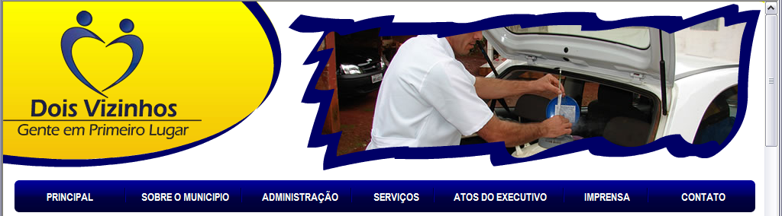
Passo 1

Passo 2 – Baixe em seu computador o Programa ESpropostas e salve diretamente no drive C:\ em pasta específica.

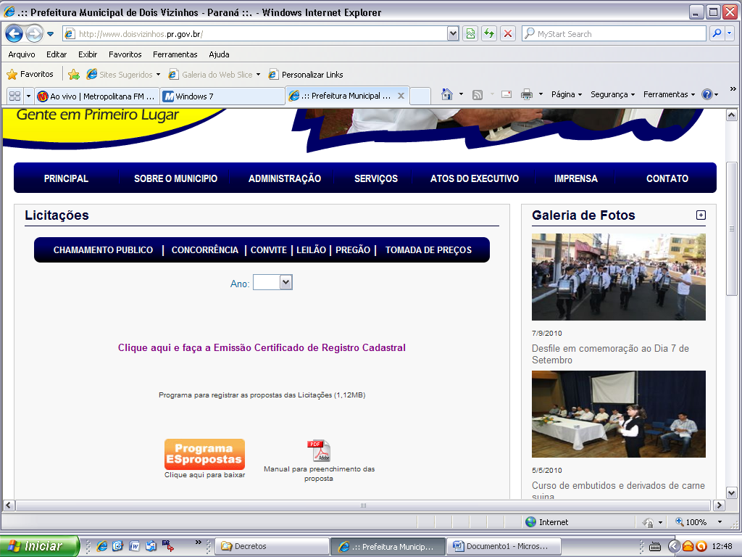
Passo 2

Passo 3 – Acessar através do rol de modalidades e escolher o arquivo da Proposta correspondente ao Edital em questão.
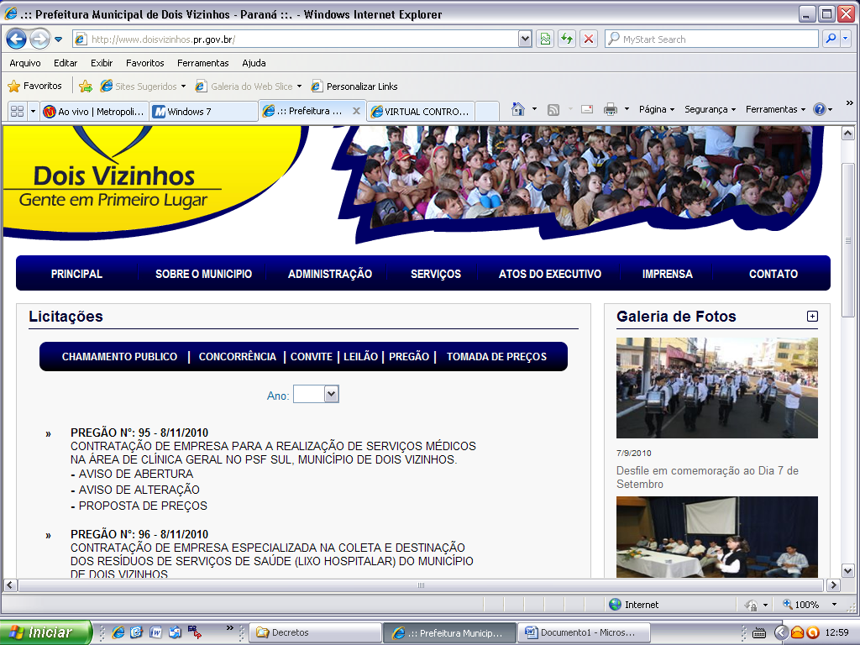
Passo 3
Passo 3
Passo 4 – Faça o download da proposta desejada.

- Os arquivos devem ser salvos diretamente no drive C:\ do seu computador, em uma pasta qualquer.

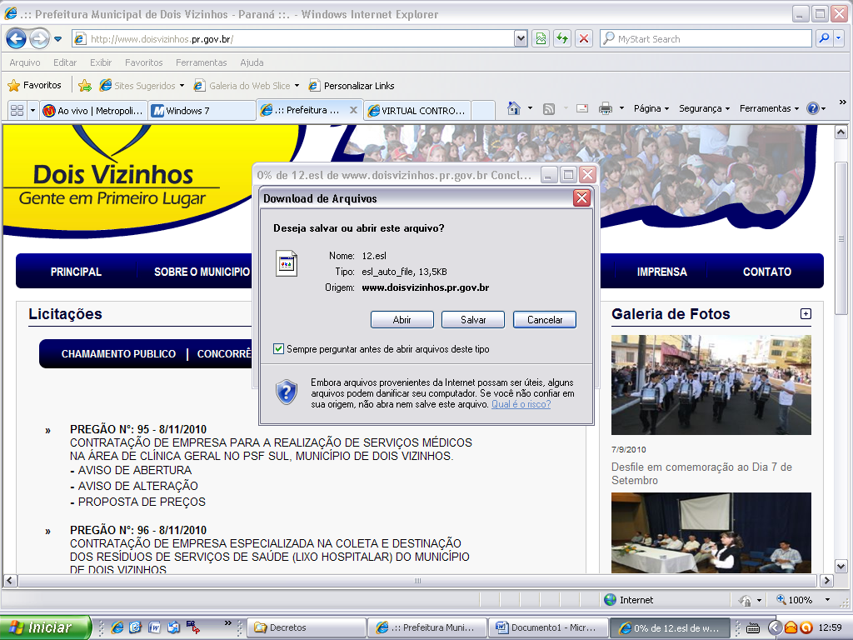
Passo 4

Passo 5 – Clique em abrir, para acessar a proposta.

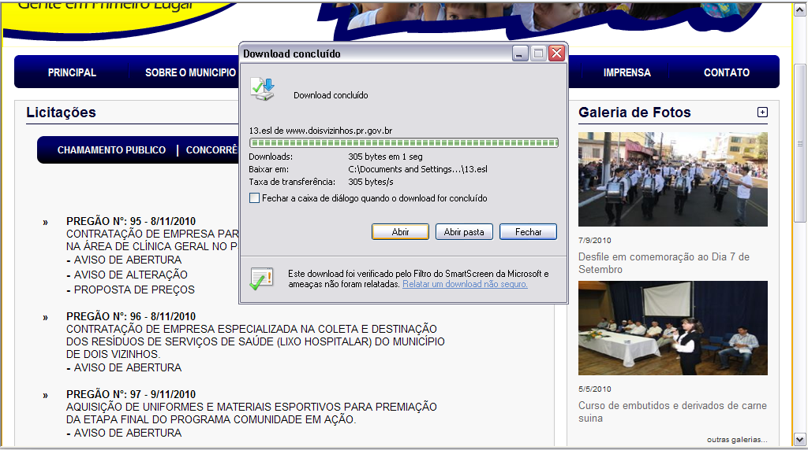
Passo 5

A seguinte tela deverá aparecer:
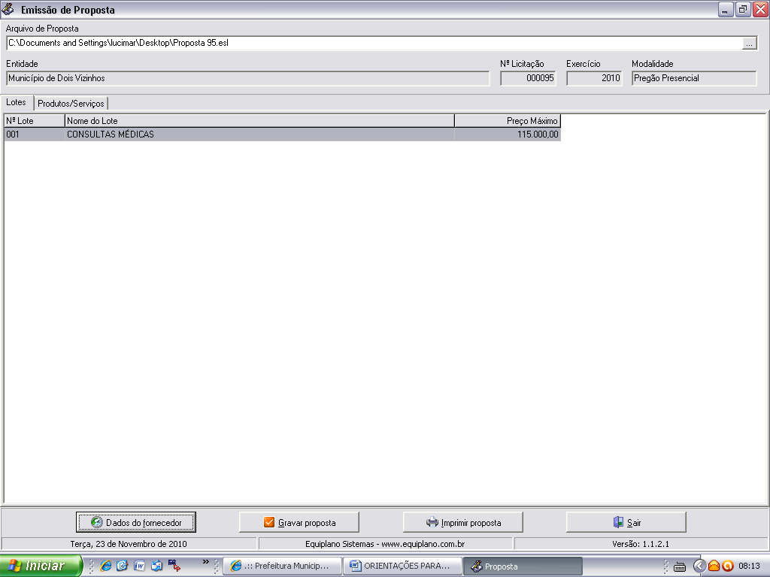

Caso você não consiga abrir esta tela, adote o seguinte procedimento:

Acesse a pasta onde salvou os arquivos, e dê um duplo clique em cima do arquivo ESProposta.exe, deverá aparecer a tela abaixo, clique uma vez sobre o botão com reticências e procure pelo arquivo da proposta na pasta onde o salvou:

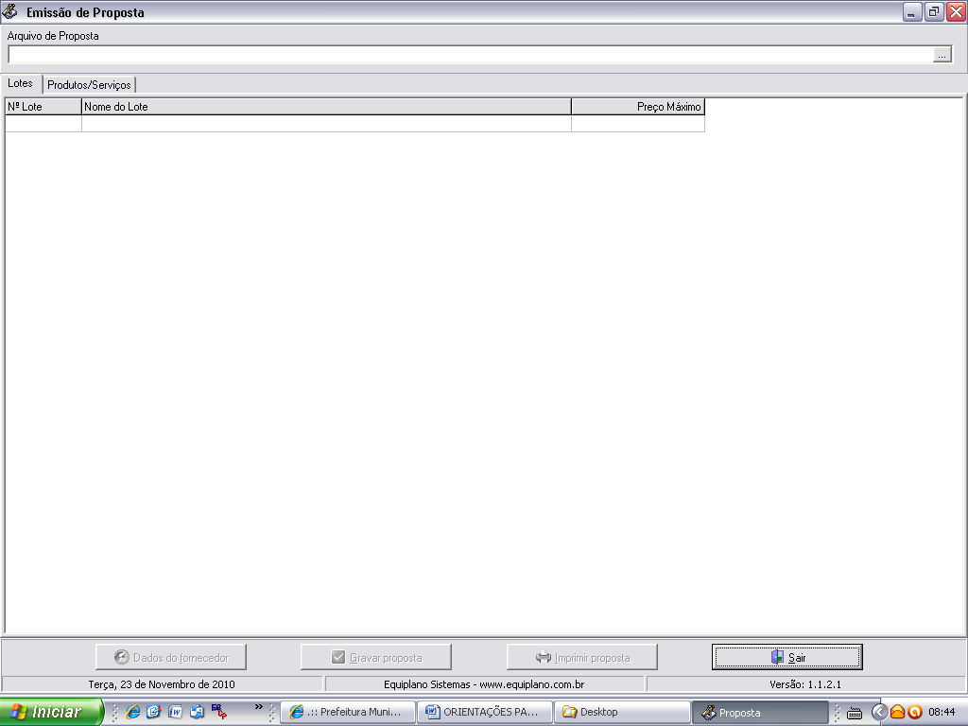

Passo 6 – Uma vez acessada a Emissão da Proposta, você trabalha com duas guias: Lotes e Produtos/Serviços. Inicialmente, você vai na guia Lotes e seleciona o lote em questão e vá para a outra guia: Produtos/Serviços. Neste exemplo consta apenas um lote, quando o Edital apresentar mais de um lote, clique em cada lote e em seguida, na opção Produtos/Serviços.

Passo 6

Passo 7 – No campo preço unitário digite sua proposta, e informe também a marca ou procedência do produto/serviço. Em seguida clique novamente em lotes e selecione o próximo lote se for o caso, até que a proposta esteja completamente preenchida.

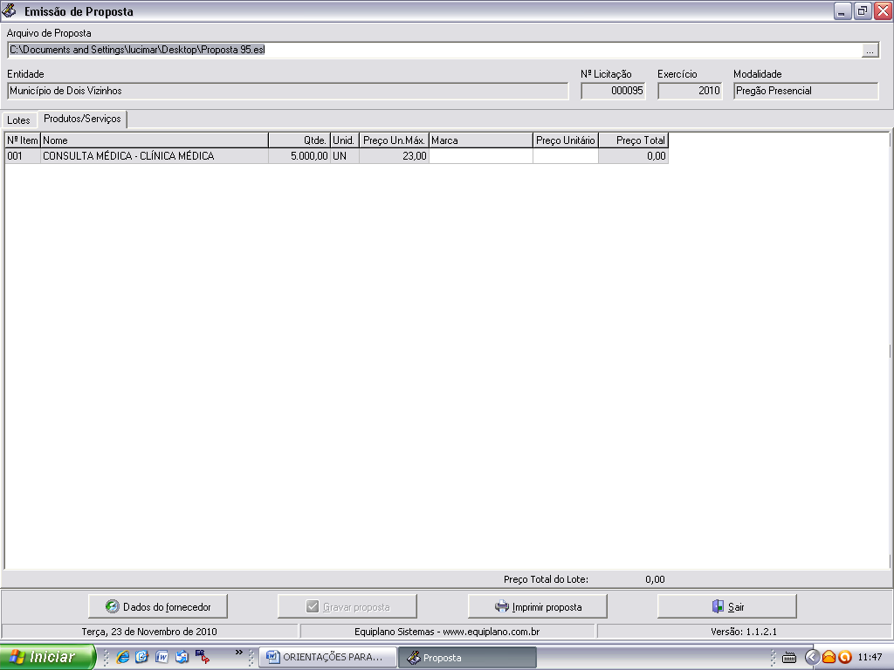
Passo 7
Passo 8 – Uma vez preenchida a proposta, verifique as informações cadastrais indo a: “Dados do Fornecedor”.

Passo 8

Preencha as informações solicitadas, e em seguida vá em “Representante”, preencha os campos com as dados do represente da empresa, conforme carta de credenciamento, clique em fechar, após vá em “Quadro Societário” e transcreva as informações solicitadas, clique em fechar. Após preencher os dados do fornecedor, do representante e quadro societário, clique em fechar.

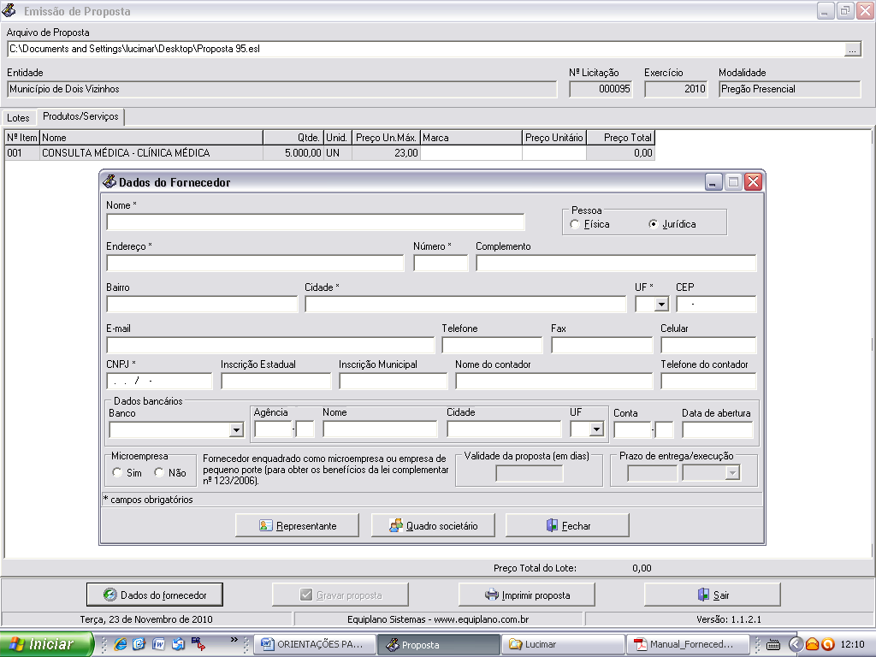

Na tela principal clique em “Gravar proposta”, após você deve imprimir e assinar a proposta e acondicioná-lo em envelope, conforme orientações do edital.

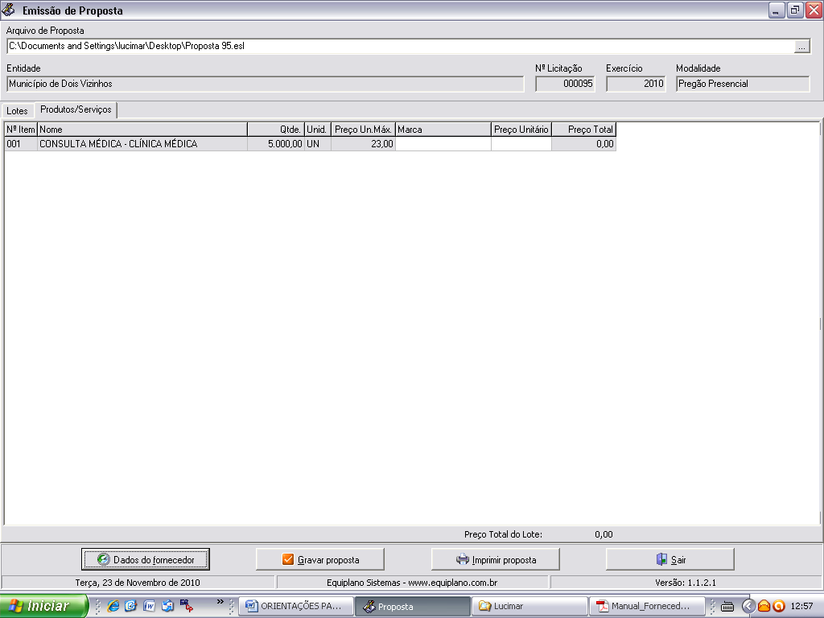

Você deve salvar o arquivo da proposta (proposta.esl) em unidade de armazenamento (CD-room, Pen-Drive, disquete, etc...) em bom estado, bem acondicionado, para que não sofra danos.

Importante:

- Ao salvar o arquivo em meio eletrônico, recomenda-se testar o arquivo gravado e ainda possuir outra cópia alternativa na abertura da licitação.

Senhor licitante:

Visando comunicação futura entre a Prefeitura Municipal de Dois Vizinhos e essa empresa, solicitamos de Vossa Senhoria preencher o Recibo de Retirada do Edital, que consta na primeira página do mesmo e remeter ao Departamento de Administração através do fax (46) 3536-8822.

A não remessa do recibo exime o Departamento de Administração informar retificações ocorridas no instrumento convocatório, bem como de quaisquer informações adicionais, não cabendo posteriormente qualquer reclamação.
Recomendamos ainda, consultas à página do município para eventuais comunicações e ou esclarecimentos disponibilizados acerca do processo licitatório.

